2025. 10

제조데이터 표준 활용 가이드(트리밍기)
AAS표준(IEC 63278-1:2023)을 중심으로


목 차

I. AAS 개요 1
1. AAS 개념 1
2. AAS 구성요소 5
3. AAS 작성 요구사항 10
4. 시맨틱 ID 설정 기준 10
5. AAS 작성 절차 11
II. 장비 개요 13
1. 태양광 모듈 제조공정 개요 13
2. 트리밍기 개요 13
3. 트리밍기 용도 및 유형 13
4. 트리밍기 장비의 구조 13
III. AAS 참조모델 15
1. AAS 참조모델 개요 15
2. AAS 참조모델 세부 구성 15
3. AAS 참조모델 근거자료 16
IV. AAS 참조모델 활용 방법 69
1. 활용 사전 요구사항 69
2. 참조모델 기본 활용 70
3. AAS 신규 개발 및 수정 관리 70
4. AAS 활용 시나리오 79

I. AAS 개요

1. AAS 개념
가. Platform Industrie 4.0
- Industrie 4.0은 유연하고 효율적인 생산을 위해 정보통신기술(ICT)을 활용하여 산업용 장비와 공정을 네트워크화 하는 ‘산업 부문의 디지털 전환’ 전략을 말하며, 이러한 Industrie 4.0의 목표는 사이버 물리시스템(CPS; Cyber Physical System) 기술 및 제품 시장에서의 우위를 확보하는 것이다.

- 이러한 Industrie 4.0을 구현하기 위해서는 표준화가 핵심적으로 중요하다. Industrie 4.0은 도메인, 계층 경계 및 생애 주기 단계에 걸쳐 전례 없는 시스템 통합을 요구한다. 독일은 RAMI 4.0 (Reference Architecture Model Industrie 4.0)을 통해 국제 표준화 과정에서 모델을 제공하고 있으며, 이를 통해 재빠른 표준화를 바탕으로 국제적 협력을 촉진하는 역할을 수행하고 있다.

- 또한 Industrie 4.0을 실현하기 위한 핵심 요소 기술로 AAS가 주목받고 있으며, RAMI4.0 표준이 2015년 4월 발간된 이후, AAS에 대한 개념과 이에 대한 표준 명세서(Specification), 그리고 기술 구현 방향을 꾸준히 제시해왔으며, 아래와 같이 3단계의 진화 유형을 보이고 있다.
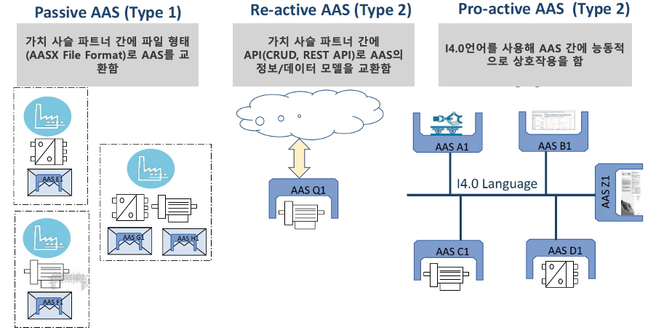
그림 1 AAS 변화 흐름도

- 관련 기구
- 16년 하노버 박람회에서 독일 산업계 표준화 기관인 Bitkom (Bundesverband Informationswirtschaft, Telekommunikation und neue Medien e. V.), DIN (DeutscheInstitut für Normung e. V) 등이 “SCI (Standardization Council Induestire) 4.0” 이니셔티브 설립을 발표하였다. 해당 표준화위원회는 Industry 4.0 관련 표준화를 시작하고 국내 및 국제적으로 표준을 조정하는 것을 목표로 한다.

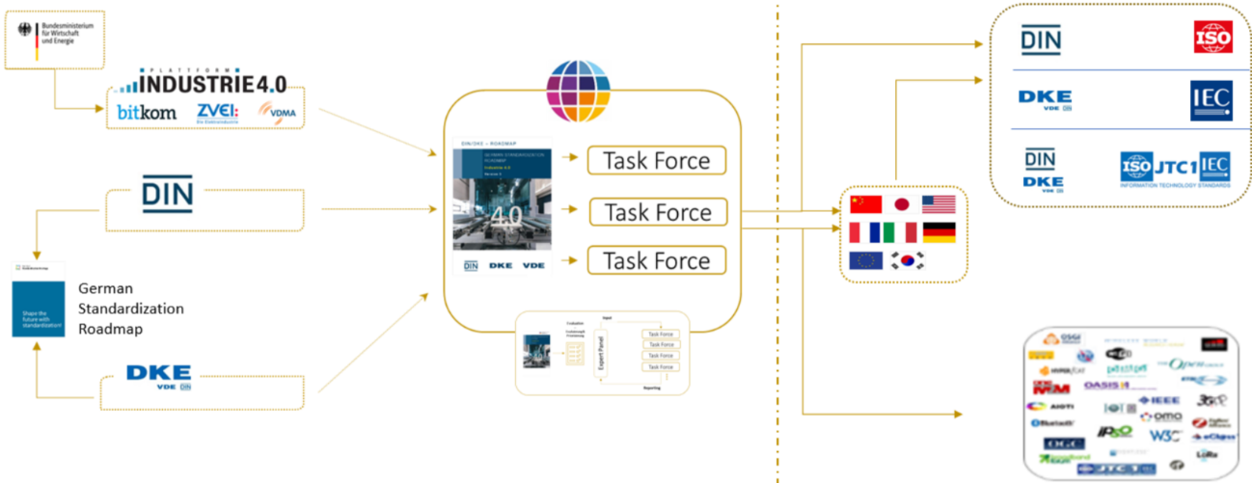
그림 2 SCI 4.0의 주요 워킹 그룹 및 국제협력

- ISO는 1947년에 설립된 국제표준화기구로, 다양한 산업 및 기술 분야에서 전 세계적으로 일관성 있고 호환 가능한 표준을 개발하는 것을 목표로 하는 비영리 기구이다. ISO는 ISO정관(Statute) 제2조에 명기된 바와 같이 상품 및 서비스의 국제적 교환을 촉진하고, 지적, 과학적, 기술적, 경제적 활동 분야에서의 협력 증진을 위하여 세계의 표준화 및 관련 활동의 발전을 촉진시키는데 있다. 이러한 목적 달성을 위하여, ISO는 표준 및 관련 활동의 세계적인 조화를 촉진시키기 위한 조치를 취하며 국제표준을 개발, 발간하며 해당 표준이 세계적으로 사용되도록 조치를 취하고, 표준화 사업에 관한 연구를 통해 타 국제기구와 협력한다.

- IEC(International Electrotechnical Commission)는 1906년에 설립된 비영리 국제 표준화 기구로, 전기 및 전자 기술 분야에서 표준에 대한 준수 확인 등과 같은 표준화에 대한 제반 현안 및 관련 사항에 대한 국제간 협력을 촉진하여 국제간의 이해를 증진시키는 것을 목적으로 한다. IEC의 표준화 작업은 ISO와 공동으로 제정한 ISO/IEC Directive에 따라 이루어지므로 <표 1>과 같이 ISO의 표준화 작업 절차와 대동소이 하다. 다만 질의단계 문서를 ISO에서는 DIS라 부르는 반면 IEC는 CDV라 부르는 점이 다르다. 기타 특이 사항은 Directive의 IEC 부속서에 설명되어 있다.

표 1 ISO/IEC 표준 제정 절차
프로젝트 단계 | 관 련 문 서
 | 명 칭 | 약 어
0 예비단계 | 예비 작업 항목 | PWI
1 제안단계 | 신규 작업 항목 제안 | NP
2 준비단계 | 작업 초안 | WD
3 위원회단계 | 위원회안 | CD
4 질의단계 | 질의안/투표용 위원회안 | DIS/CDV
5 승인단계 | 최종 국제표준안 | FDIS
6 출판단계 | 국제표준 | IS

나. AAS 개념
- Asset Administration Shell(AAS)은 현실세계에 존재하는 모든 생산 요소들의 다양한 정보를 담아낼 수 있는 유연하고 상호운용 가능한 메타 데이터 모델로, 현실세계의 자산을 정보세계에서 대신할 수 있는 오브젝트라는 의미를 담고 있다. 특히, AAS는 다양한 자산의 상태, 특성 및 동작을 디지털 트윈 형태로 구현하여, 실시간 모니터링 및 최적화를 가능하게 하고, 정보의 일관성과 신뢰성을 높이며, 다른 시스템과의 통합을 용이하게 한다. 이를 통해 제조 및 운영의 효율성을 향상시키고, Industrie 4.0의 핵심 기술로 자리 잡고 있다.

- IEC 63278-1에서는 자산의 표준화된 디지털 표현 구조인 AAS를 정의한다. IEC 63278-1은 AAS의 목적을 ‘두 개 이상의 소프트웨어 애플리케이션이 정보를 교환하고, 교환된 정보를 신뢰할 수 있고 안전한 방식으로 상호 활용할 수 있도록 하는 것’이라고 명시하고 있다.

- AAS를 보다 원활하게 제작하기 위해 AASX Package Explorer라는 오픈소스 소프트웨어 툴이 AAS 표준과 함께 개발이 진행되고 있다. 이후 버전에 따라 형식 및 기능이 달라질 수 있다. 아래 <그림 3>는 AASX Package Explorer를 활용하여 AAS를 표현한 하나의 사례이다.

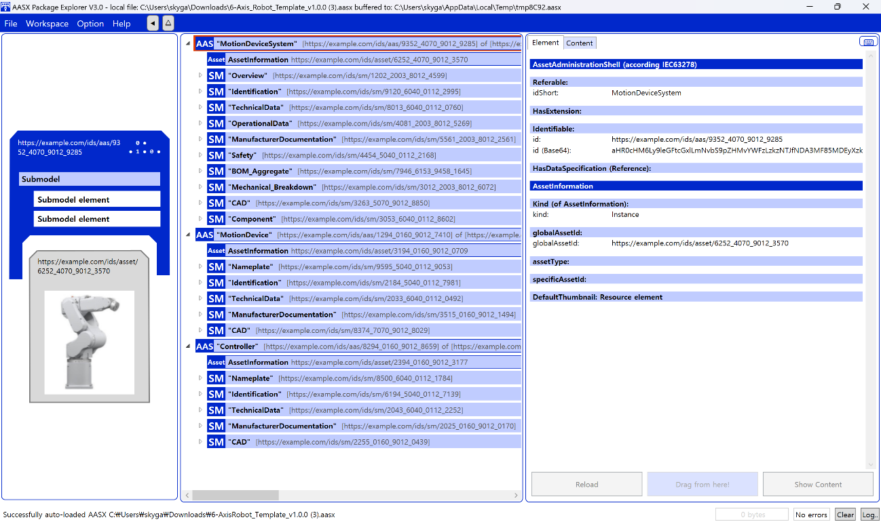
그림 3 AASX Package Explorer로 나타낸 6축 로봇의 AAS

다. AAS 특징
- AAS는 현실세계에 존재하는 모든 생산 요소의 다양한 특성을 표현할 수 있는 디지털 트윈 구현 기술로, 데이터 뿐만 아니라 기능도 포함할 수 있다. 또한 설계-생산-사용-폐기에 이르는 라이프 사이클 전체에 대한 모든 특성을 표현할 수 있다.

- AAS 상호 간의 관계를 표현할 수 있으며, 이를 활용해 더 큰 단위의 자산도 쉽게 표현이 가능하며, 설계단계부터 시제품단계, 사용단계 뿐만 아니라 다른 자산에 포함된 경우에도 모두 표현이 가능하다.
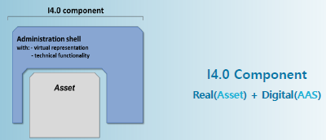
그림 4 I4.0 Component의 예시

2. AAS 구성요소
가. IEC 63278-1에 정의된 AAS구조
- IEC 63278-1에 정의된 AAS의 개략적인 구조는 AAS 내부 구성요소, 자산과의 연결, 외부와의 인터페이스 등 세부분으로 구성된다.
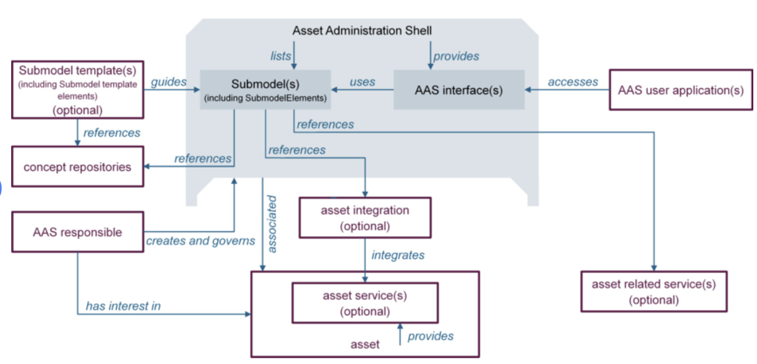
그림 5 AAS 구조도

나. AAS 메타모델
- AAS는 하나의 자산(Asset)과 연결되어 있으며, 여러 개의 서브모델(Submodel)로 구성되며, AAS의 라이프 사이클에 따라 여러 개의 뷰(View)를 가질 수 있으며, AAS 프로퍼티들의 시맨틱을 보장하기 위한 개념사전(Concept Dictionary)를 가질 수 있다.

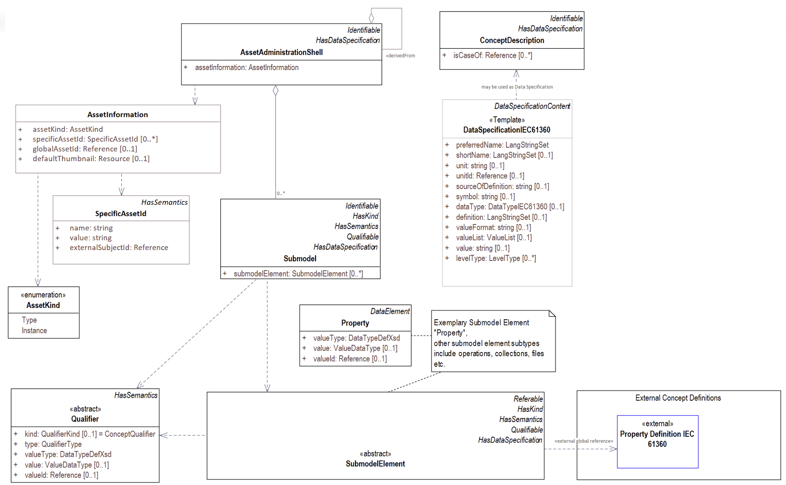
그림 6 AAS 메타모델
다. AAS 세부구성 요소
- AAS 서브모델, 프로퍼티, 어트리뷰트, 컬랙션은 각각 다음과 같이 정의할 수 있다.
구분 | 내용
서브모델(Submodel) | - AAS를 구성하는 다양한 프로퍼티(Property)를 일정한 기준에 따라 분류한 프로퍼티의 모음  - 모든 AAS는 하나 이상의 서브모델로 구성되며, 서브모델을 구분하기 위한 지정된 기준은 존재하지 않음
프로퍼티(Property) | - 물리 세계는 다양한 오브젝트로 이루어져 있으며, 이러한 오브젝트 중에서 가치를 가지는 것을 자산(Asset)이라고 하며, 이러한 자산의 고유한 특성은 프로퍼티(Property)를 사용하여 정보 세계의 기술적인 데이터로 표현됨  - 정보세계에서 프로퍼티는 적어도 하나의 고유한 명칭을 가지며, 이를 구분하기 위한 고유의 식별자를 가져야 하며, 하나의 프로퍼티는 도메인 내에서 하나의 의미로만 정의되어야 하고, 어떠한 곳에서도 동일한 의미로 해석되어야 함
어트리뷰트(Attribute) | - AAS 프로퍼티 역시 하나의 구조화된 데이터로, 그 특징을 표현하기 위하여 다양한 어트리뷰트를 가질 수 있으며, 일반적으로 프로퍼티는 프로퍼티를 구분하기 위하여 고유 식별자(Unique identifier) 어트리뷰트를 가지며, 프로퍼티의 의미를 정의하기 위하여 정의(definition) 어트리뷰트를 가짐  - 이 밖에도 관리를 위한 버전 정보나 단위 정보와 같은 부가적인 어트리뷰트를 가질 수 있음
컬렉션(Collection) | - Collection은 유사한 특징을 가지는 여러 Submodel Element들을 그룹화한 모음  - 특정 Submodel 내에서 유사한 특성을 공유하는 property들이 모여 하나의 collection을 구성하며, Submodel의 관리와 데이터 구조화에 유용하게 사용됨

- AAS와 Submodel, Collection, Property의 관계는 <그림 7>과 같이 나타낼 수 있다.
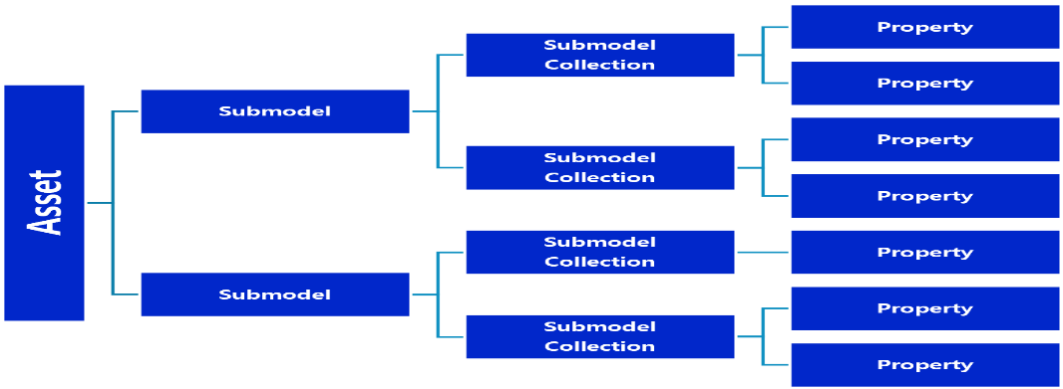
그림 7 AAS, submodel, Submodel collection, property의 관계
라. AAS 식별자(Identifier)
- AAS식별자는 개체를 유일하게 식별할 수 있는 일정한 형식의 정보를 의미하며, 모든 AAS는 다른 AAS와 구분되어야 하고. 상호 데이터 교환 및 인터페이스가 가능해야 한다.
- 국제 등록 데이터 식별자 (IRD, International Registration Data Identifier) :
국제적으로 공인된 데이터 사전(CDD, eCl@ss 등)에서 관리하는 국제 등록 식별자로, 각 기관에 의해 부여된 식별자이기 때문에 전 세계적으로 고유한 식별자임이 보장된다. 아래의 <그림8>는 ISO 29002-5에 따른 IRDI의 구조를 나타낸다.
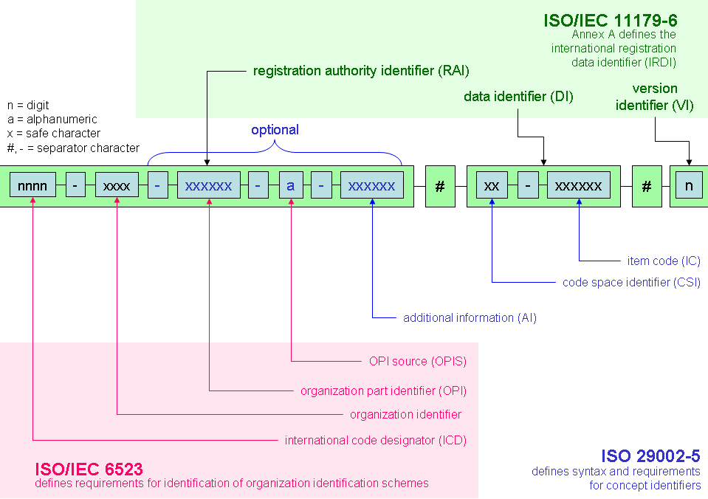
그림 8 IRDI를 사용한 식별자
- 통합 자원 식별자 (URI, Uniform Resource Identifier) :
계층적으로 경로를 지정할 수 있는 구조로, 공인된 기관에 의해 식별자가 부여되지 않더라도 전 세계적으로 고유한 식별자를 정의할 수 있다. IRDI로 정의할 수 없는Property, Submodel, AAS 등의 식별자에는 일반적으로 URI를 사용한다. 보통 인터넷에서 많이 사용되고 있는 식별자인 URL(Uniform Resource Locators)도 URI의 일종이다.

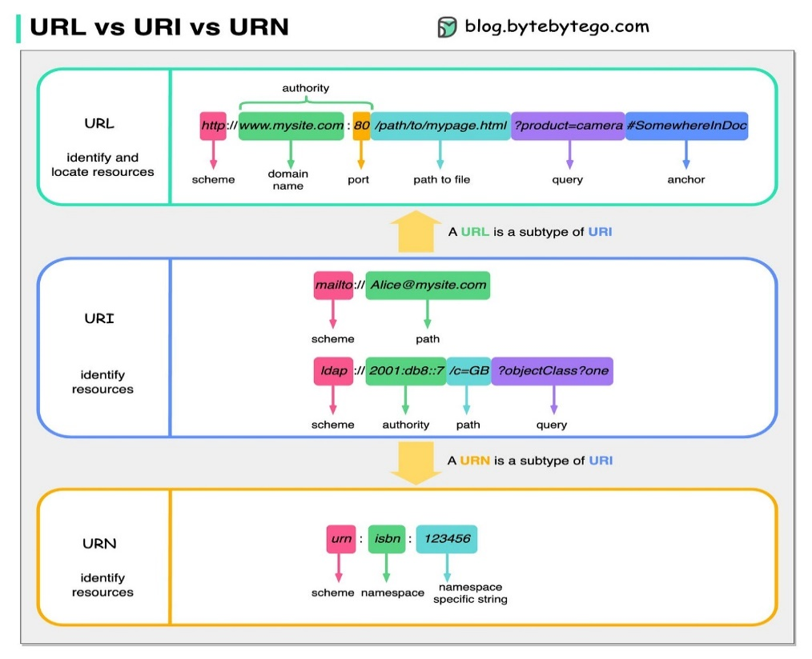
그림 9 URI, URL의 구조
- 전역 고유 식별자 (GUID, Global Unique Identifier) :
응용 소프트웨어에서 사용되는 유사 난수의 일종으로, AAS에서는 GUID만으로 식별자를 정의하지 않고, URI와 조합하여 사용하는 경우가 많으며, AAS의 식별자로 GUID를 사용하는 것은 권장하지 않는다.

마. 시맨틱 (Semantic)
- Semantic은 데이터의 의미와 해석을 보장하는 요소로, 사람이든 기계든 동일한 의미로 이해할 수 있도록 정의된다. 하나의 property는 도메인 내에서 하나의 의미로만 정의되며, eCl@ss, CDD 등 데이터 사전에 등록된 고유한 의미를 통해 일관된 semantic을 갖는다.
  - eCl@ss: 전 세계 다양한 산업의 제품, 서비스, 소재, 시스템을 분류하고 기술하는 데 사용되는 ISO/IEC 규격 제품 데이터 표준으로, 데이터에 대한 메타데이터와 사람과 기계 모두 이해할 수 있는 통일된 언어를 제공한다.
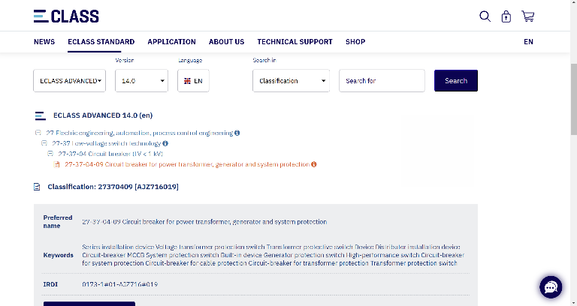
그림 10 ecl@ss 홈페이지
- CDD (Common Data Dictionary): IEC 61360 공통 데이터 사전(CDD)은 전기 전자 산업 전반에서 사용되는 공통의 용어 및 개념을 저장하는 저장소로, IEC 국제표준이나 업계 표준 등을 기반으로 일반적으로 사용하는 용어 및 개념을 정의하고 있다.
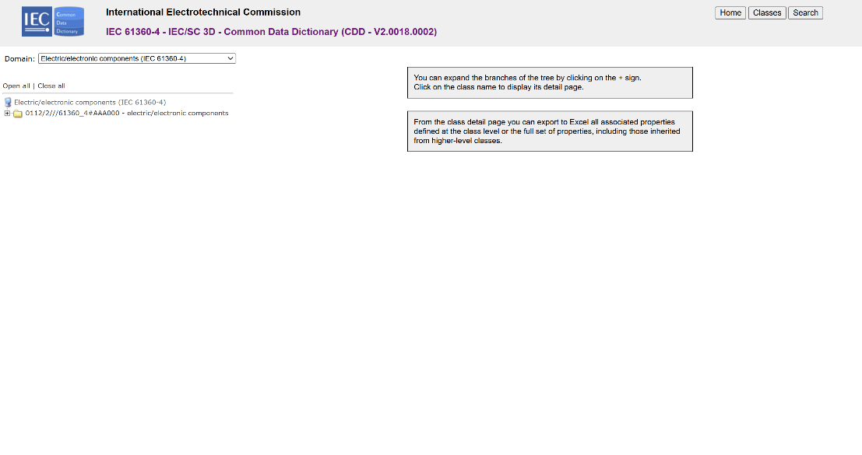
그림 11CDD 홈페이지

- ETIM: ETIM International은 ETIM 분류 모델의 관리자로서 전 세계 ETIM 조직을 대표하며, 모든 기술 제품에 대한 지속 가능한 분류 표준을 목표로 한다. ETIM은 제품 데이터를 분류 체계에 기반해 공유하고 교환하기 위한 형식으로, B2B 전문가 간 정보 흐름을 체계화하기 위해 개발된 표준이다.
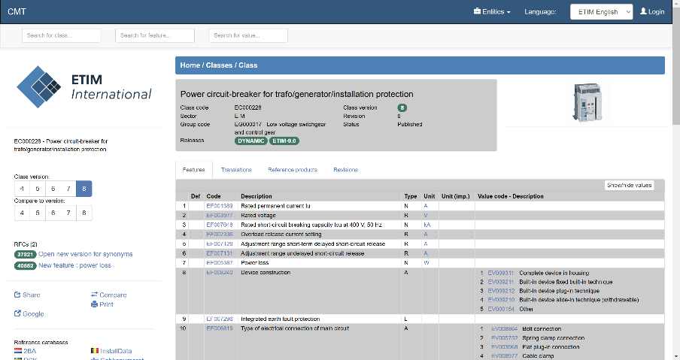
그림 12 ETIM 홈페이지

바. 개념 사전 (Concept Description)
- Concept Description이란 개념 사전을 구성하는 개별 항목들을 의미하며, AAS에서 사용되는 하나의 property에 연결된 property의 semantic을 의미한다. 개념사전은 AAS의 모든 property들이 가지는 semantic의 집합으로, 마치 사전처럼 모든 property의 정의와 형식, 단위 등을 표현한다. AAS의 모든 property는 Concept Description을 통해 의미가 정의되고. CDD, eCl@ss와 같은 데이터베이스에서 제공하는 표준 데이터 형식에 기반하여, property의 의미와 정의, 단위 등을 설명하는 사전 역할을 한다.

사. 타입(Type)과 인스턴스(Instance)
- 타입은 개념, 아이디어 등과 연결되는 개념으로 설계와 같은 자산 유형과 연결되며, 인스턴스는 생산, 물류 등과 연결되는 개념으로 개별 상품과 같은 자산 유형과 연결된다.

3. AAS 작성 요구사항
가. AAS의 필수 구성요소
- 하나의 AAS는 하나 이상의 submode로 구성되어야 한다. AAS를 구성하는 submodel에 대한 리스트를 제한하거나 필수 submodel을 규정하지는 않고 있지만, 일반적으로 사용되는 주요 서브모델은 Identification 서브모델, Technical Data 서브모델, Operational Data 서브모델, Documentation 서브모델로 총 4가지가 사용된다.

나. 주요 submodel 정의
- Identification submodel
- AAS의 기본이 되는 submodel로, AAS 표준에서 필수로 지정되지는 않았으나 모든 AAS가 반드시 가져야 하는 submodel이다.
- 자산을 식별하기 위한 고유 번호, 자산에 대한 설명, 판매 정보, 제조 정보 등 다양한 정보를 포함하며, 포함되는 정보에 대한 제한은 없다.

- Technical data submodel
- 자산의 기술적인 특징과 매개변수를 의미하는 기술사양 정보를 포함한다.
- 일반적으로 해당 submodel에 포함된 데이터들은 제조 현장으로부터 실시간으로 수집되지 않는 데이터들이다.

- Operational data submodel
- 제조 현장에서 실시간으로 수집되는 동작 정보를 포함하며, 실제 공정 또는 제조 설비에서 수집되는 데이터를 의미한다.
- 해당 submodel의 명칭이 반드시 ‘Operational Data’일 필요는 없다. 그러나 일반적인 정보들의 경우, ‘Operational Data’라는 명칭을 사용하여 실시간 데이터를 다룬다는 점을 명확히 하는 것이 권장된다.

- Document submodel
- Document submodel은 데이터 시트나 도면과 같은 부가 정보를 포함한다.
- 실제 파일은 링크 형태로 추가되며, 파일에 대한 설명이나 정보는 property로 포함된다. 해당 submodel은 데이터 수집 플랫폼에서 데이터를 수집하는 대상은 아니다.

4. 시맨틱 ID 설정 기준
- eCl@ss, CDD 등에서 적절한 Semantics가 정의되지 않은 경우
- AAS의 모든 property는 semantic이 필요하지만, 반드시 eCl@ss/CDD 등에 정의된 semantic을 사용해야 하는 것은 아니다.
- AAS는 고유한 식별자를 활용하여 모든 property의 의미가 유일하게 정의되고 구분되는 것을 요구한다. 따라서 eCl@ss/CDD 등에 적절한 semantic이 없을 경우 자체적으로 이를 정의하여 사용해야 한다.
- 자체적으로 semantic을 정의하는 경우 URI 형식의 식별자를 사용하여야 한다. URI를 사용할 경우에는 아래의 형식을 따라야 한다.
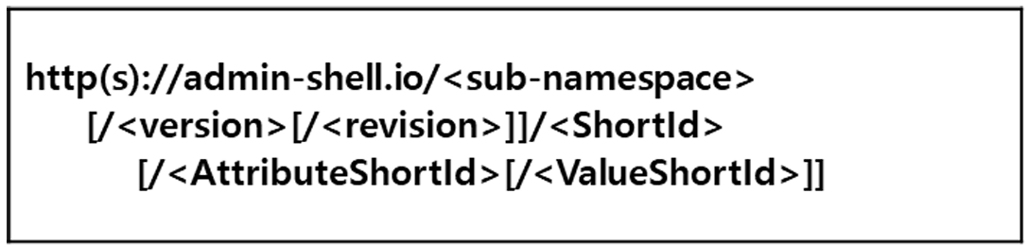
그림 13 데이터 수집 플랫폼에서 사용하는 URI 형식

- eCl@ss/CDD에 정의된 Semantics의 단위나 데이터 타입이 다른 경우
- property의 semantic은 해당 semantic이 정의하고 있는 모든 사항을 그대로 적용하는 경우에만 의미가 있으므로, 데이터 타입, 단위 등이 다른 경우 역시 별도로 semantic을 정의하여야 한다.

5. AAS 작성 절차
- AAS를 구현 및 활용하기 위해 일반적으로 아래의 표와 같은 절차를 따른다.

표 2 AAS 작성 절차
순서 | 단계 | 설명
1 | 목표 설정 | 활용방안 구체화 → 시스템 요구사항 정리  - 시스템 요구사항을 분석하고 활용 여부에 대해 파악
2 | 대상 탐색 | 모델링할 자산/인프라 분석 → 수집 가능 데이터 목록 작성  - 대상 자산에 대한 물리적, 기능적 분석 그리고 전체 공정에서의 역할과 관리할 핵심지표와 관리 목표를 명확하게 분석
3 | AAS 설계 | Asset 구조 설계 → Submodel 구조 설계 → SMC, Property 등 하위 구조 설계  - 자산을 구성하는 물리적, 기능적 구조를 검토하고, 이를 하나의 자산으로 모델링할 것인지, 구성 요소들을 분리하여 모델링할 것인지 결정  - 자산이 가질 수 있는 다양한 정보들을 관련 집합으로 묶고, 정보 사이의 연관 관계와 상하 관계 설정
4 | AAS 구현 | 시맨틱 ID 입력 (CDD, eCl@ss등 활용) → AASX Package Explore 등 활용  - AAS 모델링 도구를 사용하여 패키지 형태로 AAS를 제작
5 | AAS 구현 및 검증 | OPC-UA 등 준용 표준 및 기존 인프라와 연동 → 외부 서비스와 연결  - 작성된 AAS모델을 다양한 포맷으로 변환하여 상위 서비스에서 분석 및 활용

II. 장비 개요

1. 태양광 모듈 제조공정 개요
○ 태양광 모듈 공정은 셀(Cell)을 보호하고 전력을 안정적으로 생산할 수 있도록 유리, 봉지재(EVA), 백시트 등을 적층하여 완성품을 만드는 정밀 제조 프로세스입니다. 최근 모듈의 대형화, 고출력화, 고내구성이 요구됨에 따라 공정 자동화와 실시간 품질 모니터링이 결합된 지능형 생산 체계로 진화하고 있습니다.
○ 프레임 조립(Framing)은 라미네이션과 트리밍을 마친 모듈의 외곽에 알루미늄 프레임을 체결하는 핵심 공정입니다. 태양광 모듈은 외부 환경에 20년 이상 노출되므로, 프레임은 습기 침투 방지, 기계적 강도 확보, 설치 구조물과의 결합을 위한 필수 요소입니다. 이 과정에서 AAS(Asset Administration Shell) 기반의 데이터 표준화를 통해 프레임의 압입력, 실리콘 도포량 등을 실시간 관리하여 제품의 신뢰성을 극대화합니다.
○ 태양광 모듈 주요 공정은 크게 셀 스트링 – 라미네이션 – 트리밍 – 프레임 조립 – J-Box 부착 – 성능 검사 단계로 구성됩니다.
- 라미네이션/트리밍(Lamination & Trimming): 열과 압력을 가해 각 층을 접착하고 여분의 EVA를 제거하는 단계입니다.
- 프레임 조립(Framing): 알루미늄 프레임을 공급하고 실리콘 도포 후 모듈 사방에 정밀 압입합니다.
- J-Box 부착: 전력 인출을 위한 정크션 박스를 부착하고 실링합니다.
- 품질 검사: 외관 검사, EL(Electroluminescence) 검사, 출력 측정을 통해 최종 품질을 판정합니다.

2. 트리밍기 개요

트리밍기는 태양광 모듈 제조 공정 후반부에서 제품의 가장자리 부분을 설정된 치수에 맞게 자동으로 정밀 절단하여 최종 형태를 완성하는 산업용 장비입니다.

라미네이션 이후의 반제품 상태인 패널을 고정하고, 엣지 부분의 잔여 재료를 균일하게 제거하여 품질 편차를 최소화합니다.

정밀한 위치 제어 시스템을 통해 엣지 크랙을 방지하고 제품 규격의 일관성을 확보하여 모듈의 내구성을 직접적으로 향상시킵니다.

생산라인 내 자동화 시스템과 연동되어 절단 품질 검사 결과를 실시간으로 전송하며, 공정 자동화 및 품질 관리 체계의 핵심 역할을 담당합니다.

3. 트리밍기 용도 및 유형
○ 트리밍기의 주요 용도는 공정 자동화를 통해 생산 효율을 높이고, 사람의 개입 없이 균일한 절단 품질을 확보하여 불량률을 낮추는 것입니다.
- 프레임 접합 등 후속 공정과의 적합성을 높여 조립 불량을 사전에 방지합니다.
- 절단면의 깨끗함과 일관성을 유지함으로써 수분 침투로 인한 절연 저하 문제를 예방하고 제품 신뢰성을 강화합니다.
○ 트리밍기는 작동 방식과 절단 도구에 따라 다음과 같이 분류됩니다.
[표] 프레임 조립기 장비 유형별 특징
구분 | 기계식 칼날형 | 레이저 커팅형 | 워터젯(Waterjet)형
주요 용도 | 일반적인 EVA/백시트 재단 | 고정밀·고속 절단 요구 공정 | 특수 소재 및 두꺼운 재료
작동 원리 | 물리적 칼날 이송 절단 | 고출력 레이저 빔 활용 | 고압 물줄기 활용
장점 | 구조 단순, 유지비용 저렴 | 소모품 교체 적음, 정밀도 최상 | 열 변형 없음, 다양한 두께 대응
단점 | 칼날 마모 시 품질 저하 | 초기 도입 비용 매우 높음 | 수분 관리 및 소음 발생

4. 트리밍기 장비의 구조
○ 트리밍기 장비는 직전 공정에서 이송된 패널을 안전하게 공급받아 정밀하게 절단하고, 발생하는 폐기물을 처리하는 시스템으로 구성됩니다.
- 재료 공급 장치 (Material Feeder): 라미네이터를 거친 반제품 패널을 손상 없이 자동으로 트리밍 작업 위치까지 이송하는 장치입니다.
- 위치 결정 및 고정 장치 (Positioning & Clamping): 패널을 트리밍 라인에 맞추어 정확히 정렬하고 절단 중 흔들림이 없도록 고정합니다. 정렬 오차는 규격 불량으로 이어지므로 고정밀 센서가 적용됩니다.
- 커팅 헤드 및 절단 도구 (Cutting Head / Tool): 패널 외곽선을 따라 이동하며 잔여물을 제거하는 핵심부입니다. 칼날의 예리도나 레이저 출력을 정밀하게 제어하여 절단면의 품질을 결정합니다.
- 폐기물 제거 시스템 (Waste Removal System): 절단 후 발생하는 스크랩(Scrap)을 자동으로 흡입하거나 컨베이어로 수거하여 장비 오염을 방지하고 청결한 작업 환경을 유지합니다.
- 검사 장치 (Inspection Unit): 비전 시스템을 통해 절단된 엣지의 품질, 최종 치수, 미세 크랙 여부를 실시간으로 확인하여 품질을 보증합니다.
- 안전 및 모니터링 시스템: 칼날 마모 상태, 절단 속도 등을 모니터링하며, 이상 발생 시 즉각 경보를 울리고 안전 커버 및 인터록을 통해 작업자를 보호합니다.

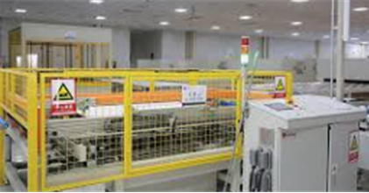
[그림] 설비 구조

III. AAS 참조모델

1. AAS 참조모델 개요
- AAS 참조모델이란 AAS에 익숙하지 않은 사용자들을 위해 AAS 작성을 돕기 위해 만들어진 AAS 모델이다.
- AAS는 데이터를 발생시키는 개체를 대상으로 작성할 수 있으므로 하나의 AAS 하위에 여러 AAS가 존재할 수 있다.
- 본 가이드라인에서는 앞서 소개한 장비인 ‘TrimmerMachine 를 대상으로 구현한 AAS 모델을 참조 모델로 소개한다.

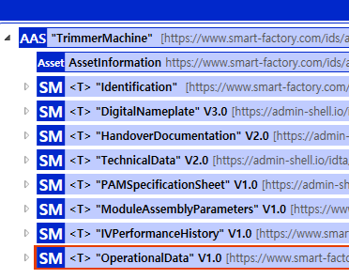
그림 16 AAS 참조모델: TrimmerMachine

2. AAS 참조모델 세부 구성
- 참조모델의 전체구조는 아래 <그림 17>과 같이 정의하였다. 필수적인 성격을 띠는 4가지 submodel 외에 4가지의 submodel을 추가하여 총 8가지의 submodel로 구성된다.
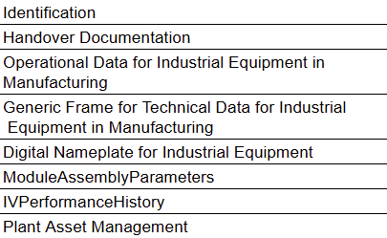
그림 17 참조모델 구성

3. AAS 참조모델 근거자료
- AAS 참조모델의 경우 Property 등의 Semantic ID를 부여하기 위해 CDD, eCl@ss, ETIM을 근거로 하여 모델링을 수행하였다.
- AAS 모델링 시 참조모델은 아래의 버전을 참조하였다.
- CDD: IEC 61360-4 - IEC/SC 3D - Common Data Dictionary (CDD - V2.0018.0002)
- IEC 61987 - IEC/SC 65E - Common Data Dictionary (CDD - V2.0018.0002)
- IEC 62683 - IEC/TC 121 - Common Data Dictionary (CDD - V2.0018.0002)
- eCl@ss: ECLASS BASIC 15.0

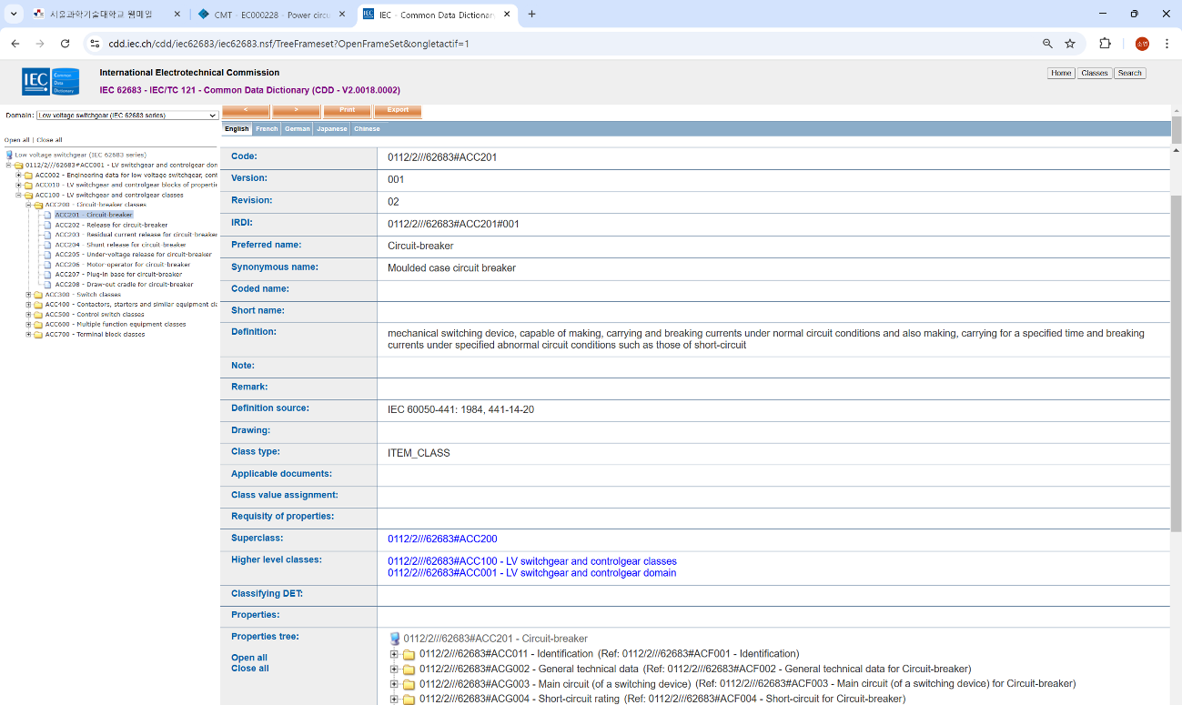
그림 18 CDD 참조

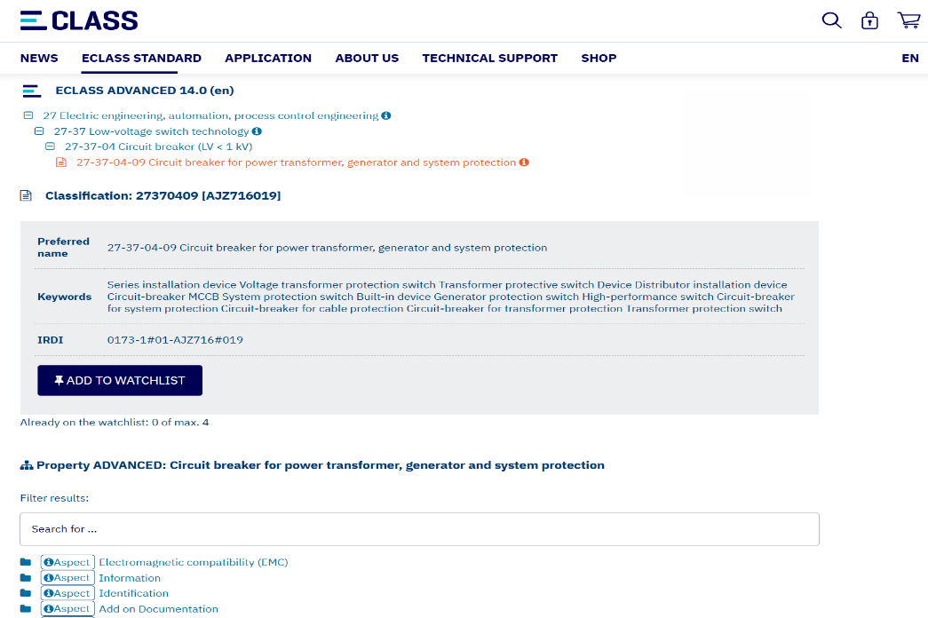
그림 19 eCl@ss 참조
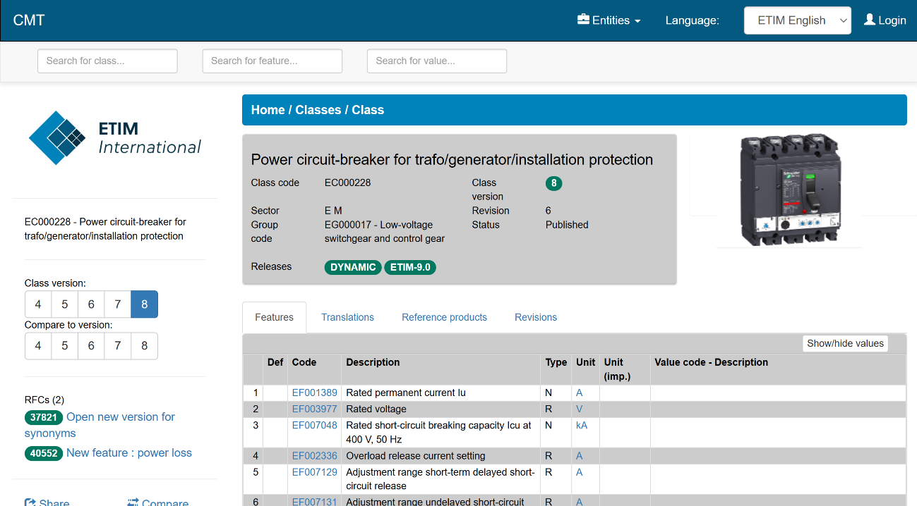
그림 20 ETIM 참조

- 각 Submodel의 주요 내용은 아래 <표 4>과 같이 구성된다.

표 4 참조모델의 Submodels 개요
Submodel명 | 설명 | 내용 예시 | 비고
Identification V1.0 | 제품과 제조사에 대한 일반적인 정보 | Asset ID, 제조사 이름
Handover Documentation V2.0 | 제품의 브로셔, 설치/시운전/유지보수 매뉴얼 등 다양한 문서 정보 | 사용자 매뉴얼, 제품 카탈로그
TechnicalData V2.0 | 제품의 기술적인 사양서, 데이터시트 정보 | 기술적 사양, 기능적 특성
OperationalData | 자산의 운영 및 성능에 대한 실시간 데이터 및 상태 정보를 포함 | 실시간 상태 정보, 성능 데이터(논리 노드, 데이터 객체)
DigitalNameplate V3.0 | 제품에 대한 분류 정보, 제조사 정보 등 제품에 대한 기본 정보. 제품의 인증 마킹 정보 등이 포함 | 시리얼번호, 제조 날짜, 인증마크
IV Performance History | 출력 성능 기반 품질 예측 및 문제 추적 목적 | IV 측정결과 로그 | 자체개발
ModuleAssemblyParameters | 모듈 조립 품질 및 일관성 확보용 | 버링 위치, 전기 연결 상태 | 자체개발
Plant Asset Management V1.0 | 설비의 자산 관리 정보 | 설비의 상태, 유지보수 정보

가. identification submodel의 하위 SubmodelCollection, Property는 다음과 같이 구성된다.

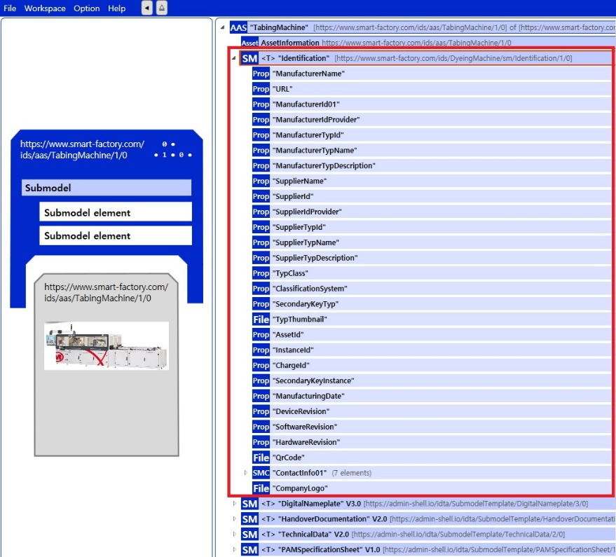
Submodel : Identification
그림 21 Identification submodel 개요

표 5 Identification submodel 개요-1

idShort |  | SemanticID | 설명 | Value example
Prop | ManufacturerName | 0173-1#02-AAO677#004 | The company's name that makes the product.  제품을 만드는 회사 이름 | ABC Textile Machinery Co., Ltd.
Prop | ManufacturerId01 | 0173-1#02-AAY812#003 | internationally unique identification number for the manufacturer of the device or the product and for the physical location  장치 또는 제품 제조업체와 물리적 위치에 대한 국제 고유 식별 번호 | KR-123456789
Prop | ManufacturerIdProvider | 0173-1#02-AAP796#006 | DUNS-no., supplier number, or other number as identifier of an offeror or supplier of the identification  DUNS 번호, 공급업체 번호 또는 식별 제공자 또는 공급업체의 식별자로 사용되는 기타 번호 | DUNS-987654321
Prop | ManufacturerTypId | 0173-1#02-AAO676#005 | unique product identifier of the manufacturer  제조업체의 고유 제품 식별자 | FSM-2000-XL
Prop | ManufacturerTypName | 0173-1#02-AAW338#003 | Short description of the product  제품에 대한 간단한 설명 | Fabric Stacker Model XL
Prop | ManufacturerTypDescription | 0173-1#02-AAU734#003 | Description of the product, it's technical features and implementation if needed  제품 설명, 기술적 특징 및 필요한 경우 구현 | High-capacity fabric stacking machine with automated tension control
Prop | SupplierName | 0173-1#02-AAO735#005 | name of supplier which provides the customer with a product or a service  고객에게 제품이나 서비스를 제공하는 공급자 이름 | Korea Textile Equipment Supplier
Prop | SupplierId | 0173-1#02-AAY813#003 | internationally unique identification number for the supplier of the device or the product and for the physical location  장치 또는 제품 공급업체와 물리적 위치에 대한 국제 고유 식별 번호 | KR-SUP-456789
Prop | SupplierIdProvider | https://www.smart-factory.kr/ids/cd/7183_0272_7091_7264 | The unique identifier for the supplier.  공급업체의 고유 식별자 | KR-REGISTRY-001
Prop | SupplierTypId | 0173-1#02-AAO736#006 | unique product order identifier of the supplier  공급자의 고유한 제품 주문 식별자 | SUP-FSM-2000
Prop | SupplierTypName | 0173-1#02-AAM551#004 | Short description of the product  제품에 대한 간단한 설명 | Premium Fabric Stacker
Prop | SupplierTypDescription | 0173-1#02-AAU730#003 | Description of the product, it's technical features and implementation if needed  제품 설명, 기술적 특징 및 필요한 경우 구현 | Industrial fabric stacking equipment for textile dyeing facilities
Prop | TypClass | 0173-1#02-AAU731#003 | Class of type or category  유형이나 카테고리의 부류 | Textile Machinery
Prop | ClassificationSystem | https://www.smart-factory.kr/ids/cd/4135_0272_7091_2192 | system used to categorize products or information.  제품이나 정보를 분류하는데 사용되는 시스템 | ECLASS
Prop | SecondaryKeyTyp | https://www.smart-factory.kr/ids/cd/3175_0272_7091_0469 | type of key used for additional data categorization  추가 데이터 분류에 사용되는 키 유형 | FSM-TYPE-A
File | TypThumbnail | https://www.smart-factory.kr/ids/cd/4401_1272_7091_3437 | small preview image representing a type or category.  유형이나 카테고리를 나타내는 작은 미리보기 이미지. | /images/fabric_stacker_thumbnail.png
Prop | AssetId | https://www.smart-factory.kr/ids/cd/7373_4082_7091_2893 | A unique identifier for an asset.  자산의 고유 식별자 | FS-2025-001-KR
Prop | InstanceId | https://www.smart-factory.kr/ids/cd/9544_4082_7091_8596 | A unique code for an instance or version of an asset.  자산의 인스턴스나 버전을 위한 고유 코드 | FSM-2000-XL-SN-20250104
Prop | ChargeId | 0173-1#02-AAQ196#003 | Number assigned by the manufacturer of a material to identify the manufacturer's batch  제조업체의 배치를 식별하기 위해 자재 제조업체가 할당한 번호 | BATCH-2025-Q1-001
Prop | SecondaryKeyInstance | https://www.smart-factory.kr/ids/cd/3195_4082_7091_9039 | An additional unique identifier for an asset instance.  자산 인스턴스의 추가 고유 식별자 | INST-FS-001-2025
Prop | ManufacturingDate | 0173-1#02-AAR972#004 | Date from which the production and / or development process is completed or from which a service is provided completely  생산 및/또는 개발 프로세스가 완료되거나 서비스가 완전히 제공되는 날짜 | 2025-01-15
Prop | DeviceRevision | https://www.smart-factory.kr/ids/cd/4370_5082_7091_1975 | an updated version of Device  업데이트된 버전의 장치 | Rev. 2.3
Prop | SoftwareRevision | https://www.smart-factory.kr/ids/cd/2190_5082_7091_3557 | an updated version of Software  소프트웨어의 업데이트된 버전 | v3.1.5
Prop | HardwareRevision | https://www.smart-factory.kr/ids/cd/3401_5082_7091_6886 | a modified version or modification of Hardware for Problem correction  문제 해결을 위한 하드웨어 수정 또는 수정 | HW-v1.8
File | QrCode | https://www.smart-factory.kr/ids/cd/3121_5082_7091_1060 | a two-dimensional barcode that stores information, easily scannable by smartphones and other devices  정보를 저장하여 스마트폰 등으로 쉽게 스캔할 수 있는 2차원 바코드 | /qr/asset_fs_2025_001.png
File | CompanyLogo | https://www.smart-factory.kr/ids/smc/contactinfo/1/0 | a symbol made up of text and images that identifies a business  비즈니스를 식별하는 텍스트와 이미지로 구성된 기호 | /logos/abc_textile_logo.png
Prop | URL | 0173-1#02-AAO694#003 | stated as link to a home page. The home  page is the starting page or table of contents  of a web site with offerings. It usually has the name index.htm or index.html  홈페이지 링크로 명시. 제공 사항이 포함된 웹 사이트의 시작 페이지 또는 목차 | https://www.abc-textile-machinery.com

표 6 Identification submodel 개요-2
SMC01 | SMC02 | idShort |  | SemanticID | 설명 | Value example
ContactInfo01 | - | Prop | Name | 0173-1#02-AAO677#004 | name of supplier which provides the customer with a product or a service  고객에게 제품이나 서비스를 제공하는 공급자 이름 | ABC Textile Machinery Co., Ltd.
 | - | Prop | Role | https:// www.smart-factory.kr/ids/cd/3121_5082_7091_9060 | The specific part or function they have in the context  맥락에 따른 특정 역할 또는 기능 | Manufacturer
 | PhysicalAddress | Prop | CountryCode | 0173-1#02-AAO730#003 | agreed upon symbol for unambiguous identification of a country  국가를 명확하게 식별하기 위해 합의된 기호 | KR
 |  | Prop | Street | https://www.smart-factory.kr/ids/cd/3121_5082_7091_9061 | The street part of an address  주소의 거리 부분 | 123 Industrial Complex Road
 |  | Prop | PostalCode | https://www.smart-factory.kr/ids/cd/3121_5082_7091_9062 | The code for mail delivery within their area  해당 지역 내 우편 배송을 위한 코드 | 12345
 |  | Prop | City | https://www.smart-factory.kr/ids/cd/3121_5082_7091_9063 | The city part of an address  주소의 도시 부분 | Seoul
 |  | Prop | StateCounty | https://www.smart-factory.kr/ids/cd/3121_5082_7091_9064 | The state or county part of an address  주소의 주 또는 군 부분 | Gyeonggi-do
 | - | Prop | Email | https://www.smart-factory.kr/ids/cd/3121_5082_7091_9065 | The electronic mailing address  전자 메일 주소 | contact@abc-textile.com
 | - | Prop | URL | 0173-1#02-AAO694#003 | stated as link to a home page. The home page is the starting page or table of contents of a web site with offerings. It usually has the name index.htm or index.html  홈페이지 링크로 명시. 제공 사항이 포함된 웹 사이트의 시작 페이지 또는 목차. 일반적으로 이름은 index.htm 또는 index.html | https://www.abc-textile-machinery.com
 | - | Prop | Phone | https://www.smart-factory.kr/ids/cd/2271_3071_3052_5239 | The telephone contact number  전화 연락처 번호 | +82-2-1234-5678
 | - | Prop | Fax | https://www.smart-factory..kr/ids/cd/6271_3071_3052_5976 | The number used for sending/receiving documents electronically  팩스 번호 | +82-2-1234-5679

나. Handover Documentation submodel의 하위 SubmodelCollection, Property는 다음과 같이 구성된다.

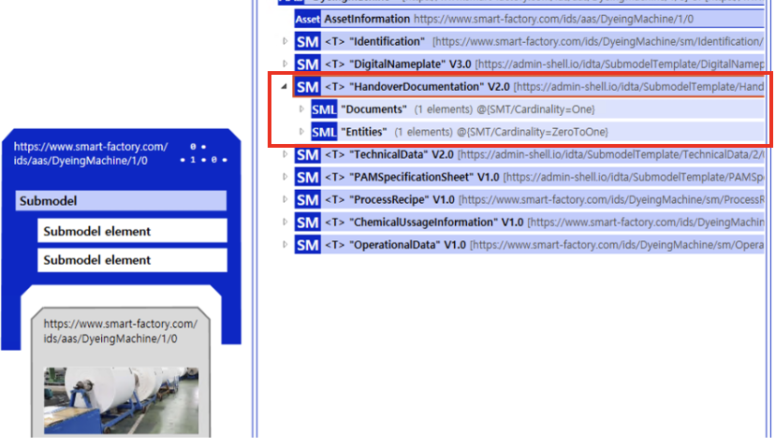
Submodel :
Handover
Documentation
그림 22 Handover Documentation submodel 개요

표 7 Documentation submodel 개요
SMC01 | SMC02 | idShort |  | SemanticID | 설명 | Value example
- | - | Prop | NumberOfDocuments | 0112/2///61987#ABI495#001 | The number of documents  문서의 수 | 3
Document01 | DocumentId01 | Prop | DocumentDomainId | https://www.smart-factory.kr/ids/cd/427929-283610-225188-307805 | Identification of the domain in which the given DocumentIdis unique.  지정된 DocumentId가 고유한 도메인의 식별 | COM.ABC-TEXTILE.DOCS
 |  | Prop | ValueId | https://www.smart-factory.kr/ids/cd/191447-307145-945894-208531 | Identification number of the Document within a given domain, e.g. the providing organization.  주어진 도메인 내의 문서 식별 번호, 예: 제공 기관. | DOC-FSM-2025-UM-001
 |  | Prop | IsPrimary | https://www.smart-factory.kr/ids/cd/131857-254941-266478-230477 | Flag indicating that a DocumentId within a collection of at least two DocumentIds is the ‘primary’ identifier for the document. This is the preferred ID of the document (commonly from the point of view of the owner of the asset)  최소 두 개의 DocumentId 컬렉션 내의 DocumentId가 문서의 '기본' 식별자임을 나타내는 플래그. 이는 문서의 기본 ID(일반적으로 자산 소유자의 관점에서) | true
 | DocumentClassification01 | Prop | ClassId | https://www.smart-factory.kr/ids/cd/219795-810299-157078-104048 | Unique ID of the document class within a ClassificationSystem | 03-01
 |  | Prop | ClassName | https://www.smart-factory.kr/ids/cd/203920-240392-997909-219508 | List of language-dependent names of the selected ClassID.  선택된 ClassID의 언어별 이름 목록 | User Manual
 |  | Prop | ClassificationSystem | 0173-1#02-AAO715#004 | Identification of the classification system.  분류 시스템의 식별 | VDI 2770:2020
 | DocumentVersion01 | Prop | Language | 0112/2///61987#ABA152#003 | language designation used in text entries  DocumentVersion 텍스트 항목에 사용되는 언어 지정 | ko
 |  | Prop | DocumentVersionId | 0112/2///61987#ABA113#002 | Alphanumeric character sequence uniquely identifying adocumentrevision  문서 수정을 고유하게 식별하는 영숫자 문자 시퀀스 | v2.1
 |  | MLP | Title | 0173-1#02-BAG165#004 | Word or group of words used for identification of an object hence frequently distinguishing the object from others  문서의 언어별 제목 목록 | @ko="원단적재기 사용자 매뉴얼"@en="Fabric Stacker User Manual"
 |  | MLP | SubTitle | 0173-1#02-BAG222#004 | List of language-dependent subtitles of the Document  문서의 언어별 부제목 목록 | @ko="FSM-2000-XL 모델"@en="Model FSM-2000-XL"
 |  | MLP | Summary | https://www.smart-factory.kr/ids/cd/162882-275228-299788-188031 | List of language-dependent summaries of the Document  문서의 언어별 요약 목록 | @ko="설치, 운전, 유지보수 지침서"@en="Installation, Operation and Maintenance Guide"
 |  | MLP | KeyWords | https://www.smart-factory.kr/ids/cd/198133-225971-141162-306453 | List of language-dependent keywords of the Document  문서의 언어별 키워드 목록 | @ko="원단적재기, 섬유기계, 매뉴얼"@en="Fabric Stacker, Textile Machinery, Manual"
 |  | Prop | StatusSetDate | https://www.smart-factory.kr/ids/cd/145848-597933-745718-280873 | Date when the document status was set.  문서 상태가 설정된 날짜 | 2025-01-20
 |  | Prop | StatusValue | 0112/2///61987#ABA164#002 | Each document version represents a point in time in the document lifecycle. This status value refers to the milestones in the document lifecycle  문서 버전, 문서 생애 주기의 특정 시점을 나타내는 상태 값 | Released
 |  | Prop | OrganizationName | https://www.smart-factory.kr/ids/cd/109026-326794-142001-249997 | Organization short name of the author of the Document  문서 작성자의 조직 약칭 | ABC Tech
 |  | Prop | OrganizationOfficialName | 0112/2///61987#ABI539#002 | Official name of the organization of author of the Document  문서 작성자의 조직 공식 명칭 | ABC Textile Machinery Co., Ltd.
 |  | File | DigitalFile | https://www.smart-factory.kr/ids/cd/907076-977758-251247-430741 | MIME-Type, file name, and file contents given by the File SubmodelElement  File SubmodelElement에서 제공하는 MIME 유형, 파일 이름 및 파일 내용 | /documents/FSM-2000-XL_UserManual_v2.1.pdf
 |  | File | PreviewFile | https://www.smart-factory.kr/ids/cd/712935-234691-867100-101353 | Provides a preview image of theDocumentVersion, e.g. first page, in a commonly used image format and in low resolution.  문서 버전의 미리보기 이미지, 일반적으로 사용되는 이미지 형식 및 저해상도 | /documents/previews/FSM-2000-XL_preview.png

다. TechnicalPropertyAreas V2.0 submodel의 하위 SubmodelCollection, Property는 다음과 같이 구성된다.

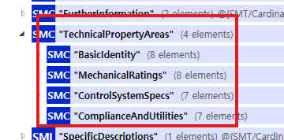 Submodel : TechnicalPropertyAreas V2.0
그림 23 TechnicalPropertyAreas V2.0 submodel 개요

표 8 TechnicalData V1.0 submodel 개요
Submodel | SMC01 | SMC02 | 설명
TechnicalData Submodel | GeneralInformation | - | general information  일반 정보
 | ProductClassifications | ProductClassificationItem | Product classifications by association of product classes with common classification systems  표준 분류 시스템과의 제품 클래스 연관을 통한 제품 분류
 | TechnicalProperties | - | List of all technical property areas  전체 기술 특성(또는 기술 항목) 목록
 | FurtherInformation | - | Further information on the product, the validity of the information provided and this data record  제품에 대한 추가 정보, 제공된 정보의 유효성, 그리고 이 데이터 기록에 관한 내용
 | SpecificDescriptions | - | Specific description areas for multiple use cases or areas of ​​application  여러 사용 사례 또는 적용 분야에 대한 구체적인 설명 영역
 | TechnicalPropertyAreas |  | List of all technical property areas  기술적 속성 분야 목록

표 9 TechnicalPropertyAreas submodel 개요
SubmodelCollection | 설명
BasicIdentity | Fixed descriptive data defining the machine's model, manufacturer, and design limits.  기본 식별 정보
MechanicalRatings | Specifications of the core physical components, axes, and tool drives.  핵심 물리적 구성요소, 축 및 도구 구동 장치의 사양.
ControlSystemSpecs | Hardware, software, sensor specifications, and calibration details.  하드웨어, 소프트웨어, 센서 사양 및 보정 세부사항.
ComplianceAndUtilities | ComplianceAndUtilities – Compliance standards and required utilities  규격 인증 및 요구 유틸리티 정보

표 10 BasicIdentity, MechanicalRatings, ControlSystemSpecs, ComplianceAndUtilities의 구성

SMC 01 | SMC 02 | dShort |  | SemanticID | 설명
BasicIdentity | -. | Prop. | TrimmingManufacturer | https://www.smart-factory.com/ids/cd/TrimmingManufacturer/1/0 | The legal entity that produced and supplied the equipment.  장비를 제조 및 공급한 법인.
 | -. | Prop. | TrimmingModelNumber | https://www.smart-factory.com/ids/cd/TrimmingModelNumber/1/0 | The specific alphanumeric identifier for the machine type.  기계 유형의 특정 영숫자 식별자.
 | -. | Prop. | TrimmingSerialNumber | https://www.smart-factory.com/ids/cd/TrimmingSerialNumber/1/0 | The unique identifier assigned to this specific physical unit.  이 특정 물리적 단위에 할당된 고유 식별자.
 | -. | Prop. | TrimmingInstallationDate | https://www.smart-factory.com/ids/cd/TrimmingInstallationDate/1/0 | The date (YYYY-MM-DD) when the machine was commissioned.  기계가 시운전된 날짜 (YYYY-MM-DD).
 | -. | Prop. | TrimmingMethodType | https://www.smart-factory.com/ids/cd/TrimmingMethodType/1/0 | The core technology used for trimming (e.g., Rotary Blade, Routing, Laser).  트리밍에 사용되는 핵심 기술 (예: 회전 블레이드, 라우팅, 레이저).
 | -. | Prop. | MaxMaterialWidthRated | https://www.smart-factory.com/ids/cd/MaxMaterialWidthRated/1/0 | The maximum width of material the machine can handle (mm).  기계가 처리할 수 있는 재료의 최대 폭 (mm).
 | -. | Prop. | MaxThicknessRated | https://www.smart-factory.com/ids/cd/MaxThicknessRated/1/0 | The maximum material thickness the machine is rated to trim (mm).  기계가 트리밍하도록 정격된 최대 재료 두께 (mm).
 | -. | Prop. | MaxTrimmingSpeedRated | https://www.smart-factory.com/ids/cd/MaxTrimmingSpeedRated/1/0 | The maximum linear speed the trimming tool is rated for (m/min).  트리밍 도구의 최대 선형 속도 (m/min).
MechanicalRatings | -. | Prop. | TrimmingAccuracyRated | https://www.smart-factory.com/ids/cd/TrimmingAccuracyRated/1/0 | The rated positional accuracy of the trimming system (μm).  트리밍 시스템의 정격 위치 정확도 (μm).
 | -. | Prop. | TrimmingToolType | https://www.smart-factory.com/ids/cd/TrimmingToolType/1/0 | The type of trimming tool/blade used (e.g., Tungsten Carbide Cutter, Diamond Wheel).  사용되는 트리밍 도구/블레이드의 유형 (예: 텅스텐 카바이드 커터, 다이아몬드 휠).
 | -. | Prop. | MaxBladeRPMRated | https://www.smart-factory.com/ids/cd/MaxBladeRPMRated/1/0 | The maximum rotational speed the trimming tool motor is rated for (RPM).  트리밍 도구 모터의 최대 회전 속도 (RPM).
 | -. | Prop. | ServoMotorPowerTotal | https://www.smart-factory.com/ids/cd/ServoMotorPowerTotal/1/0 | The aggregate electrical power rating of all servo motors (kW).  모든 서보 모터의 총 전기 출력 (kW).
 | -. | Prop. | MaxTrimForceRated | https://www.smart-factory.com/ids/cd/MaxTrimForceRated/1/0 | The maximum force the trimming mechanism is designed to apply (N).  트리밍 메커니즘이 적용하도록 설계된 최대 힘 (N).
 | -. | Prop. | MaxFeedRateRated | https://www.smart-factory.com/ids/cd/MaxFeedRateRated/1/0 | The maximum linear speed the material feeding system is rated for (m/min).  재료 공급 시스템의 최대 선형 속도 (m/min).
 | -. | Prop. | MaterialConveyorType | https://www.smart-factory.com/ids/cd/MaterialConveyorType/1/0 | The type of conveyor system used for material transport (e.g., Belt, Roller).  재료 운송에 사용되는 컨베이어 시스템 유형 (예: 벨트, 롤러).
 | -. | Prop. | BedMaterialGrade | https://www.smart-factory.com/ids/cd/BedMaterialGrade/1/0 | The material grade used for the working bed/support surface.  작업 베드/지지 표면에 사용되는 재료 등급.
ControlSystemSpecs | -. | Prop. | TrimmingPLCModel | https://www.smart-factory.com/ids/cd/TrimmingPLCModel/1/0 | The model number of the installed Programmable Logic Controller.  설치된 프로그래머블 로직 컨트롤러의 모델 번호.
 | -. | Prop. | TrimmingHMIModel | https://www.smart-factory.com/ids/cd/TrimmingHMIModel/1/0 | The model identifier of the Human-Machine Interface panel.  인간-기계 인터페이스 패널의 모델 식별자.
 | -. | Prop. | ApplicationSoftwareVersion | https://www.smart-factory.com/ids/cd/ApplicationSoftwareVersion/1/0 | The version number of the machine's control software.  기계 제어 소프트웨어의 버전 번호.
 | -. | Prop. | SensorTypePosition | https://www.smart-factory.com/ids/cd/SensorTypePosition/1/0 | The technology/model of the high-precision edge position sensor.  고정밀 가장자리 위치 센서의 기술/모델.
 | -. | Prop. | CalibrationDateLast | https://www.smart-factory.com/ids/cd/CalibrationDateLast/1/0 | The date (YYYY-MM-DD) of the most recent axis calibration.  최근 축 보정 날짜 (YYYY-MM-DD).
 | -. | Prop. | NetworkProtocol | https://www.smart-factory.com/ids/cd/NetworkProtocol/1/0 | The industrial communication protocol used by the machine (e.g., EtherCAT, PROFINET).  기계에서 사용하는 산업 통신 프로토콜 (예: EtherCAT, PROFINET).
 | -. | Prop. | EncoderResolution | https://www.smart-factory.com/ids/cd/EncoderResolution/1/0 | The resolution of the material feed encoder (Pulses/Revolution).  재료 공급 인코더의 해상도 (펄스/회전).
ComplianceAndUtilities | -. | Prop. | VoltageRequirement | https://www.smart-factory.com/ids/cd/VoltageRequirement/1/0 | The required main power supply specification (e.g., 400V, 3-phase, 50Hz).  필요한 주 전원 공급 사양 (예: 400V, 3상, 50Hz).
 | -. | Prop. | TotalConnectedLoad | https://www.smart-factory.com/ids/cd/TotalConnectedLoad/1/0 | The maximum aggregate electrical power load required (kVA).  필요한 최대 총 전기 부하 (kVA).
 | -. | Prop. | AirPressureRequired | https://www.smart-factory.com/ids/cd/AirPressureRequired/1/0 | The minimum required pressure for the compressed air supply (bar).  압축 공기 공급에 필요한 최소 압력 (bar).
 | -. | Prop. | NoiseLevelMax | https://www.smart-factory.com/ids/cd/NoiseLevelMax/1/0 | The maximum sound pressure level during operation (dB(A)).  작동 중 최대 음압 수준 (dB(A)).
 | -. | Prop. | SafetyStandard | https://www.smart-factory.com/ids/cd/SafetyStandard/1/0 | The safety standard the machine complies with (e.g., ANSI B11, CE).  기계가 준수하는 안전 표준 (예: ANSI B11, CE).
 | -. | Prop. | EStopCategory | https://www.smart-factory.com/ids/cd/EStopCategory/1/0 | The E-Stop functional safety category rating (e.g., Category 4).  비상 정지 기능 안전 카테고리 등급 (예: 카테고리 4).
 | -. | Prop. | DustExtractionCapacity | https://www.smart-factory.com/ids/cd/DustExtractionCapacity/1/0 | The rated flow capacity of the dust/scrap extraction system (m³/h).  먼지/스크랩 추출 시스템의 정격 유량 (m³/h).

다-1. GeneralInformation, ProductClassification SubmodelCollection 내의 Property는 다음과 같다.

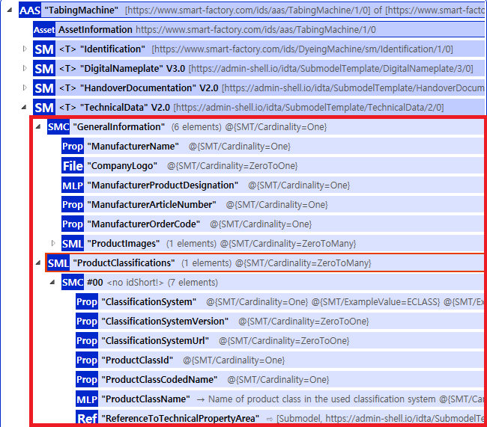
그림 24 GeneralInformation, ProductClassification 개요

표 14 GeneralInformation, ProductClassification SubmodelCollection 개요

SMC01 | SMC02 | idShort |  | SemanticID | 설명 | Value example
GeneralInformation | - | Prop | ManufacturerName | 0173-1#02-AAO677#004 | Legally valid designation of the natural or judicial body which is directly responsible for the design, production, packaging and labeling of a product in respect to its being brought into the market  제품을 설계, 생산, 포장 및 라벨링하여 시장에 출시하는 데 직접적으로 책임이 있는 자연인 또는 법인에 대한 법적으로 유효한 명칭 | ABC Textile Machinery Co., Ltd.
 | - | File | CompanyLogo | 0173-1#02-ABI776#002 | Imagefile for logo of the company provided in common format (.png, .jpg) | /logos/abc_textile_logo.png
 | - | MLP | ManufacturerProductDesignation | 0173-1#02-AAW338#003 | Product designation as given by the manufacturer. Short description of the product, product group or function (short text) in common language  일반적인 언어로 제공된 제조업체가 제공한 제품 명칭. 제품, 제품군 또는 기능에 대한 간단한 설명(짧은 텍스트) | @ko="원단적재기 FSM-2000-XL"@en="Fabric Stacker FSM-2000-XL"
 | - | Prop | ManufacturerArticleNumber | 0173-1#02-AAO676#005 | Unique product identifier of the manufacturer  제조업체의 고유한 제품 식별자 | FSM-2000-XL
 | - | Prop | ManufacturerOrderCode | 0173-1#02-AAO227#004 | By manufactures issued unique combination of numbers and letters used to identify the device for ordering  주문을 위해 장치를 식별하는 숫자와 문자로 구성된 고유한 조합 | FSM-2000-XL-STD
 | SML | File | ImageFile | 0173-1#02-ABK291#002 | Image file for associated product provided in common format (.png, .jpg  관련 제품의 이미지 (.png, .jpg) | /images/FSM-2000-XL_product.jpg
 |  | MLP | ImageNote | 0173-1#02-ABL423#001 | Notes or explanations about the image provided  제공된 이미지에 대한 참고사항 또는 설명 | @ko="정면 전체 뷰"@en="Front Full View"
ProductClassification | ProductClassificationItem | Prop | ClassificationSystem | 0173-1#02-ABL424#001 | Common name of the classification system  분류 시스템 이름 | ECLASS
 |  | Prop | ClassificationSystemVersion | 0173-1#02-AAR710#003 | Common version identifier of the used classification system, in order to distinguish different version of the property dictionary  속성 사전의 다른 버전을 구분하기 위한 사용된 분류 시스템의 공통 버전 식별자 | 15.0
 |  | Prop | ClassificationSystemUrl | https://admin-shell.io/IDTA/TechnicalData/ProductClassifications/ProduktClassification/ClassificationSystemUrl/2/0 | Classification system URL  분류 시스템의 URL | https://www.eclass.eu
 |  | Prop | ProductClassId | 0173-1#02-ABG776#003 | Class of the associated product or industrial equipment in the classification system. According to the notation of the system  분류 시스템에서 연관된 제품 또는 산업 장비의 클래스, 해당 시스템의 표기법에 따름 | 23-05-01-01
 |  | Prop | ProductClassCodedName | 0173-1#02-ABK128#002 | Unique class code in a classification hierarchy  분류 체계에서의 고유 클래스 코드 | 23050101
 |  | Prop | ProductClassName | 0173-1#02-ABK273#002 | Name of product class in the used classification system  사용된 분류 체계에서의 제품 클래스 이름 | Textile processing machinery
 |  | Prop | ReferenceToTechnicalPropertyArea | 0173-1#02-ABL358#002 | Reference to technical property area  기술 특성 영역에 대한 참조 | MechanicalProperties

다-2 FurtherInformation SubmodelCollection 내의 Property는 다음과 같다

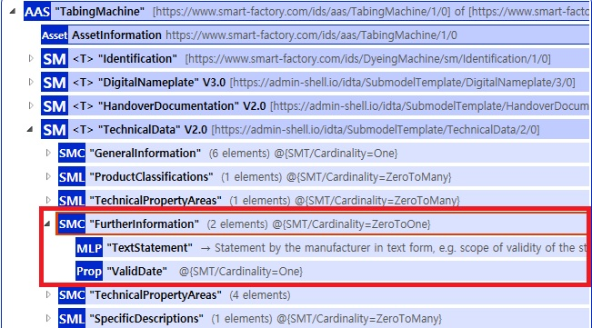
그림 26 FurtherInformation 개요

표 15 FurtherInformation SubmodelCollection 개요
SMC01 | SMC02 | idShort |  | SemanticID | 설명
FurtherInformation | - | MLP | TextStatement | https://www.smart-factory.kr/ids/cd/F93A_6E57_767E_BEB6 | Statement by the manufacturer in text form, e.g. scope of validity of the statements, scopes of application, conditions of operation  제조업체의 텍스트 형식의 설명, 예를 들어 진술의 유효 범위, 적용 범위, 작동 조건
 | - | Prop | ValidDate | https://www.smart-factory.kr/ids/cd/9050_3323_C0F1_A121 | Denotes a date on which the data specified in the Submodel was valid from for the associated asset  관련 자산에 대해 서브모델에 명시된 데이터가 유효한 날짜

라. OperationalData submodel의 하위 SubmodelCollection, Property는 다음과 같이 구성된다.

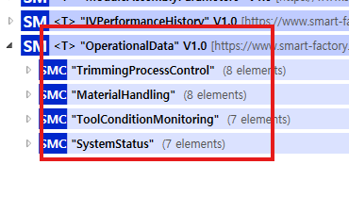
Submodel : OperationalData
그림 27 OperationalData 개요

표 16 OperationalData submodel 개요
SubmodelCollection | 설명
TrimmingProcessControl | Real-time parameters controlling the cutting mechanism and material removal.  절단 메커니즘 및 재료 제거를 제어하는 실시간 매개변수.
MaterialHandling | Dynamic data on material feed, alignment, and waste management.  셀 공급·정렬 관련 파라미터 집합
ToolConditionMonitoring | Status and health data of the trimming tool and related components.  트리밍 도구 및 관련 구성요소의 상태 및 건강 데이터.
SystemStatus | Operational mode, utility consumption, and safety alarms.  작동 모드, 유틸리티 소비 및 안전 알람.

표 17 TrimmingProcessControl , MaterialHandling , ToolConditionMonitoring , SystemStatus 의 구성

SMC 01 | SMC 02 | idShort |  | SemanticID | 설명
TrimmingProcessControl | -. | Prop. | TrimWidthActual | https://www.smart-factory.com/ids/cd/TrimWidthActual/1/0 | The actual measured width of the material being trimmed (mm).  트리밍 중인 재료의 실제 측정 폭 (mm).
 | -. | Prop. | TrimPositionDeviation | https://www.smart-factory.com/ids/cd/TrimPositionDeviation/1/0 | The positional error of the trimming blade/tool from the target edge (μm).  목표 가장자리에서 트리밍 블레이드/도구의 위치 오차 (μm).
 | -. | Prop. | TrimmingSpeedActual | https://www.smart-factory.com/ids/cd/TrimmingSpeedActual/1/0 | The actual linear speed of the trimming tool (m/min).  트리밍 도구의 실제 선형 속도 (m/min).
 | -. | Prop. | BladeRPMActual | https://www.smart-factory.com/ids/cd/BladeRPMActual/1/0 | The actual rotational speed of the trimming blade or router (RPM).  트리밍 블레이드 또는 라우터의 실제 회전 속도 (RPM).
 | -. | Prop. | TrimForceActual | https://www.smart-factory.com/ids/cd/TrimForceActual/1/0 | The actual force or pressure exerted by the trimming tool (N).  트리밍 도구에 의해 가해진 실제 힘 또는 압력 (N).
 | -. | Prop. | TrimCountTotal | https://www.smart-factory.com/ids/cd/TrimCountTotal/1/0 | The cumulative count of trimming cycles performed in the current batch.  현재 배치에서 수행된 트리밍 사이클의 누적 수.
 | -. | Prop. | EdgeQualitySensorValue | https://www.smart-factory.com/ids/cd/EdgeQualitySensorValue/1/0 | Sensor value indicating the roughness or quality of the trimmed edge.  트리밍된 가장자리의 거칠기 또는 품질을 나타내는 센서 값.
 | -. | Prop. | TrimmingCycleTimeActual | https://www.smart-factory.com/ids/cd/TrimmingCycleTimeActual/1/0 | The elapsed time for a single trimming cycle (seconds).  단일 트리밍 사이클의 경과 시간 (초).
MaterialHandling | -. | Prop. | MaterialFeedRateActual | https://www.smart-factory.com/ids/cd/MaterialFeedRateActual/1/0 | The actual linear speed of the material feeding system (m/min).  재료 공급 시스템의 실제 선형 속도 (m/min).
 | -. | Prop. | MaterialTensionActual | https://www.smart-factory.com/ids/cd/MaterialTensionActual/1/0 | The actual mechanical tension applied to the material web/piece (N).  재료 웹/조각에 적용된 실제 기계적 텐션 (N).
 | -. | Prop. | MaterialThicknessActual | https://www.smart-factory.com/ids/cd/MaterialThicknessActual/1/0 | The measured thickness of the material before trimming (mm).  트리밍 전 재료의 측정 두께 (mm).
 | -. | Prop. | MaterialWidthAfterTrim | https://www.smart-factory.com/ids/cd/MaterialWidthAfterTrim/1/0 | The measured width of the material after trimming (mm).  트리밍 후 재료의 측정 폭 (mm).
 | -. | Prop. | AlignmentErrorLateral | https://www.smart-factory.com/ids/cd/AlignmentErrorLateral/1/0 | The lateral alignment error of the material as it enters the station (μm).  스테이션에 들어갈 때 재료의 측면 정렬 오차 (μm).
 | -. | Prop. | WasteBinLevel | https://www.smart-factory.com/ids/cd/WasteBinLevel/1/0 | The fill level of the material waste/scrap collection bin (%).  재료 폐기물/스크랩 수집함의 충전 수준 (%).
 | -. | Prop. | ClampPressureActual | https://www.smart-factory.com/ids/cd/ClampPressureActual/1/0 | The actual pressure applied by the material clamping mechanism (bar).  재료 클램핑 메커니즘에 의해 적용된 실제 압력 (bar).
 | -. | Prop. | MaterialBatchIDActive | https://www.smart-factory.com/ids/cd/MaterialBatchIDActive/1/0 | The alphanumeric identifier for the material batch currently being processed.  현재 처리 중인 재료 배치의 영숫자 식별자.
ToolConditionMonitoring | -. | Prop. | BladeWearLevel | https://www.smart-factory.com/ids/cd/BladeWearLevel/1/0 | The estimated wear percentage of the trimming blade/tool (%).  트리밍 블레이드/도구의 예상 마모율 (%).
 | -. | Prop. | ToolMotorVibrationX | https://www.smart-factory.com/ids/cd/ToolMotorVibrationX/1/0 | The measured vibration level of the tool motor (X-axis) (mm/s).  도구 모터 (X축)의 측정 진동 수준 (mm/s).
 | -. | Prop. | BladeTemperatureActual | https://www.smart-factory.com/ids/cd/BladeTemperatureActual/1/0 | The measured operating temperature of the trimming blade (°C).  트리밍 블레이드의 측정 작동 온도 (°C).
 | -. | Prop. | LubricantLevelActual | https://www.smart-factory.com/ids/cd/LubricantLevelActual/1/0 | The actual level of the tool lubricant or cooling fluid (%).  도구 윤활유 또는 냉각액의 실제 수준 (%).
 | -. | Prop. | BladeLifespanRemaining | https://www.smart-factory.com/ids/cd/BladeLifespanRemaining/1/0 | The estimated remaining useful life of the current blade (hours).  현재 블레이드의 예상 남은 수명 (시간).
 | -. | Prop. | RecipeStepID | https://www.smart-factory.com/ids/cd/RecipeStepID/1/0 | The identifier of the specific trimming step currently active.  현재 활성화된 특정 트리밍 단계의 식별자.
 | -. | Prop. | QualityInspectionStatus | https://www.smart-factory.com/ids/cd/QualityInspectionStatus/1/0 | The pass/fail status of the trimmed piece based on in-line checks (Boolean).  인라인 검사에 기반한 트리밍된 조각의 합격/불합격 상태 (불린).
SystemStatus | -. | Prop. | TrimmingOperatingMode | https://www.smart-factory.com/ids/cd/TrimmingOperatingMode/1/0 | The current functional mode (e.g., Run, Setup, Idle, Maintenance).  현재 기능 모드 (예: 실행, 설정, 유휴, 유지보수).
 | -. | Prop. | TrimmingTotalPowerKW | https://www.smart-factory.com/ids/cd/TrimmingTotalPowerKW/1/0 | The total electrical power consumption of the unit (kW).  장치의 총 전기 소비량 (kW).
 | -. | Prop. | VacuumSystemPressure | https://www.smart-factory.com/ids/cd/VacuumSystemPressure/1/0 | The actual pressure of the dust/scrap extraction vacuum system (mbar).  먼지/스크랩 추출 진공 시스템의 실제 압력 (mbar).
 | -. | Prop. | AirPressureActual | https://www.smart-factory.com/ids/cd/AirPressureActual/1/0 | The actual compressed air pressure supplied to the actuators (bar).  액추에이터에 공급되는 실제 압축 공기 압력 (bar).
 | -. | Prop. | VFDTemperatureMain | https://www.smart-factory.com/ids/cd/VFDTemperatureMain/1/0 | The operating temperature of the main motor Variable Frequency Drive (°C).  주 모터 가변 주파수 드라이브의 작동 온도 (°C).
 | -. | Prop. | TrimmingAlarmCountCritical | https://www.smart-factory.com/ids/cd/TrimmingAlarmCountCritical/1/0 | The count of active critical system alarms.  활성 중요 시스템 알람 수.
 | -. | Prop. | SafetyGuardStatus | https://www.smart-factory.com/ids/cd/SafetyGuardStatus/1/0 | Status of the main safety guard/door (Boolean).  주 안전 가드/문의 상태 (불린).

바. DigitalNameplate submodel의 하위 SubmodelCollection, Property는 다음과 같이 구성된다.
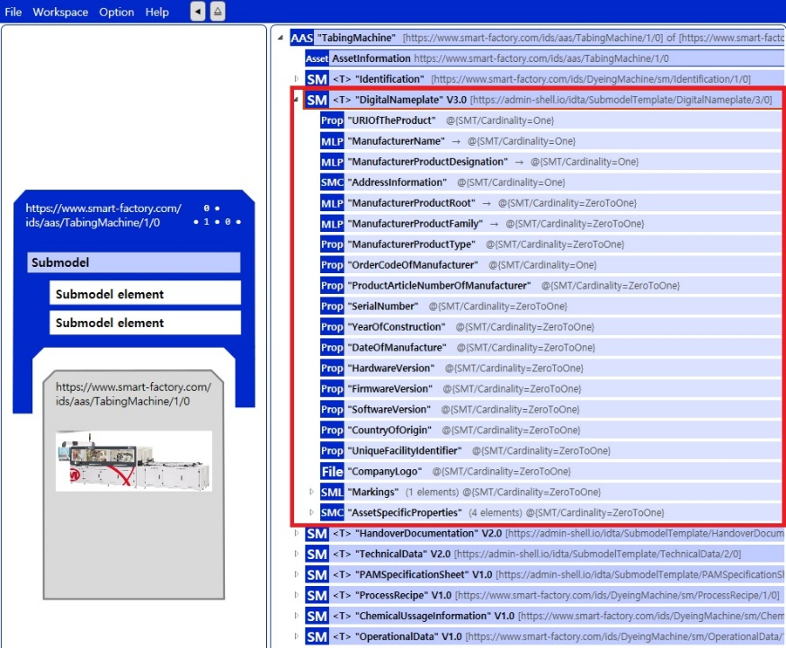
Submodel : DigitalNameplate V3.0
그림 29 DigitalNameplate submodel 개요

표 20 DigitalNameplate submodel 개요
SMC 01 | SMC 02 | idShort |  | SemanticID | 설명 | Value example
- | - | Prop | URIOfTheProduct | 0173-1#02-AAY811#001 | address on the world wide web (Uniform Resource Locator) of the product documents  제품 문서의 월드 와이드 웹 주소 (Uniform Resource Locator) | https://www.abc-textile-machinery.com/products/FSM-2000-XL
- | - | MLP | ManufacturerName | 0173-1#02-AAO677#004 | Legally valid designation of the natural or judicial body which is directly responsible for the design, production, packaging and labeling of a product in respect to its being brought into the market.  제품을 설계, 생산, 포장 및 라벨링하여 시장에 출시하는 데 직접적으로 책임이 있는 자연인 또는 법인에 대한 법적으로 유효한 명칭 | @ko="ABC 섬유기계 주식회사"@en="ABC Textile Machinery Co., Ltd."
- | - | MLP | ManufacturerProductDesignation | 0173-1#02-AAW338#003 | Product designation as given by the manufacturer. Short description of the product, product group or function (short text) in common language.  일반적인 언어로 제공된 제조업체가 제공한 제품 명칭. 제품, 제품군 또는 기능에 대한 간단한 설명(짧은 텍스트) | @ko="원단적재기 FSM-2000-XL"@en="Fabric Stacker FSM-2000-XL"
- | - | MLP | ManufacturerProductRoot | 0173-1#02-AAU732#003 | Top level of a 3 level manufacturer specific product hierarchy  제조업체 고유 제품 계층 구조의 최상위 레벨. | @ko="섬유 가공 설비"@en="Textile Processing Equipment"
- | - | MLP | ManufacturerProductFamily | 0173-1#02-AAU731#003 | 2nd level of a 3 level manufacturer specific product hierarchy  제조업체 고유 제품 계층 구조의 2번째 레벨 | @ko="원단 전처리 장비"@en="Fabric Pre-treatment Equipment"
- | - | Prop | ManufacturerProductType | 0173-1#02-AAO057#004 | Characteristic to differentiate between different products of a product family or special variants  제품 계열 또는 특정 변형 간의 차별화를 나타내는 특성 | Automatic Stacker
- | - | Prop | OrderCodeOfManufacturer | 0173-1#02-AAO227#004 | By manufactures issued unique combination of numbers and letters used to identify the device for ordering  제조업체가 발행한 주문을 위한 장치 식별에 사용되는 고유한 숫자 및 문자 조합 | FSM-2000-XL-STD
- | - | Prop | ProductArticleNumberOfManufacturer | 0173-1#02-AAO676#005 | unique product identifier of the manufacturer  제조업체의 고유 제품 식별자 | FSM-2000-XL
- | - | Prop | SerialNumber | 0112/2///61987#ABA951#009 | unique combination of numbers and letters used to identify the device once it has been manufactured  제조된 후 장치를 식별하는 데 사용되는 고유한 숫자 및 문자 조합 | FSM2025010001
- | - | Prop | YearOfConstruction | 0173-1#02-AAP906#003 | Year as completion date of object  완료 연도 | 2025
- | - | Prop | DateOfManufacture | 0173-1#02-AAR972#004 | Date from which the production and / or development process is completed or from which a service is provided completely  생산 및/또는 개발 프로세스가 완료되었거나 서비스가 완전히 제공된 날짜 | 2025-01-15
- | - | Prop | HardwareVersion | 0173-1#02-AAN270#004 | Version of the hardware supplied with the device  장치와 함께 제공되는 하드웨어 버전 | HW-v1.8
- | - | Prop | FirmwareVersion | 0173-1#02-AAM985#004 | Version of the firmware supplied with the device  장치와 함께 제공되는 펌웨어 버전 | FW-v2.4.1
- | - | Prop | SoftwareVersion | 0173-1#02-AAM737#004 | Version of the software used by the device  장치와 함께 제공되는 소프트웨어 버전 | v3.1.5
- | - | Prop | CountryOfOrigin | 0173-1#02-AAO259#007 | Country where the product was manufactured  제품이 제조된 국가 | KR
- | - | Prop | UniqueFacilityIdentifier | https://www.smart-factory.kr/ids/cd/262913-334450-238877-133734 | unique string of characters for the identification of locations or buildings involved in a product’s value chain or used by actors involved in a product’s value chain  제품 value chain에 관련된 위치 또는 건물을 식별하기 위한 고유한 문자열 또는 제품 value chain에 관련된 행위자가 사용하는 문자열 | FAC-KR-SEOUL-001
- | - | File | CompanyLogo | 0112/2///61987#ABP463#001 | A graphic mark used to represent a company, an organisation or a product  제품, 단체, 회사를 나타내는 마크 | /logos/abc_textile_logo.png
Markings(#00) | - | Prop | MarkingName | 0112/2///61987#ABA231#009 | The name or title of the marking  표시의 이름이나 제목 | CE Marking
 |  | Prop | DesignationOfCertificateOrApproval | 0112/2///61987#ABH783#003 | alphanumeric character sequence identifying a certificate or approval  증명서나 승인서를 식별하는 영숫자 문자열 | CE-2024-FSM-001
 |  | Prop | IssueDate | 0112/2///61987#ABO097#001 | Date, at which the specified certificate is issued  발급된 인증서의 날짜 | 2024-12-01
 |  | Prop | ExpiryDate | 0112/2///61987#ABH830#002 | Date, at which the specified certificate expires  지정된 인증서가 만료되는 날짜 | 2029-12-01
 |  | File | MarkingFile | 0112/2///61987#ABO100#002 | The file that contains the marking image or information  표시 이미지나 정보가 들어있는 파일 | /certificates/CE_marking.png
 |  | Prop | MarkingAdditionalText | 0112/2///61987#ABB146#007 | Any additional text or information associated with the marking  표시와 관련된 추가적인 텍스트나 정보
AssetSpecificProperties |  | Prop | ArbitraryProperty | https://www.smart-factory.kr/ids/cd/123573-746586-141628-187195 | Note: Every property can be used.  Note: The idShort is arbitrary  Note: The use of a displayName is recommended.  참고: 모든 속성을 사용할 수 있음.  참고: idShort는 임의적임  참고: displayName을 사용하는 것이 좋음.
 |  | MLP | ArbitraryMLP | https://www.smart-factory.kr/ids/cd/223966-254484-260403-149331 | Note: Every multilanguage property can be used.  Note: The idShort is arbitrary  Note: The use of a displayName is recommended.  참고: 모든 다국어 속성을 사용할 수 있음.  참고: idShort는 임의적임  참고: displayName을 사용하는 것이 좋음.
 |  | File | ArbitraryFile | https://www.smart-factory.kr/ids/cd/210044-871716-211403-897634 | Note: Every file can be used.  The idShort is arbitrary  Note: The use of a displayName is recommended.  참고: 모든 파일을 사용할 수 있음.  idShort는 임의적임  참고: displayName을 사용하는 것이 좋음
 | GuidelineSpecificProperties(#00) | Prop | GuidelineForConformityDeclaration | 0173-1#02-AAO856#006 | guideline, stipulation or legislation used for determining conformity  적합성 결정에 사용되는 지침, 규정 또는 법규
 |  | Prop | GuidelineArbitraryProperty | https://www.smart-factory.kr/ids/cd/123573-746586-141628-187195 | Note: Every property can be used  Note: The idShort is arbitrary  Note: The use of a displayName is recommended  참고: 모든 속성을 사용할 수 있음  참고: idShort는 임의적임  참고: displayName을 사용하는 것이 좋음
 |  | File | GuidelineArbitraryFile | https://www.smart-factory.kr/ids/cd/210044-871716-211403-897634 | Note: Every file can be used  The idShort is arbitrary  Note: The use of a displayName is recommended
 |  | MLP | GuidelineArbitraryMLP | https://www.smart-factory.kr/ids/cd/223966-254484-260403-149331 | Note: Every multilanguage property can be used  Note: The idShort is arbitrary  Note: The use of a displayName is recommended  참고: 모든 다국어 속성을 사용할 수 있음  참고: idShort는 임의적임  참고: displayName을 사용하는 것이 좋음

바. ModuleAssemblyParameters submodel의 하위 SubmodelCollection, Property는 다음과 같이 구성된다.

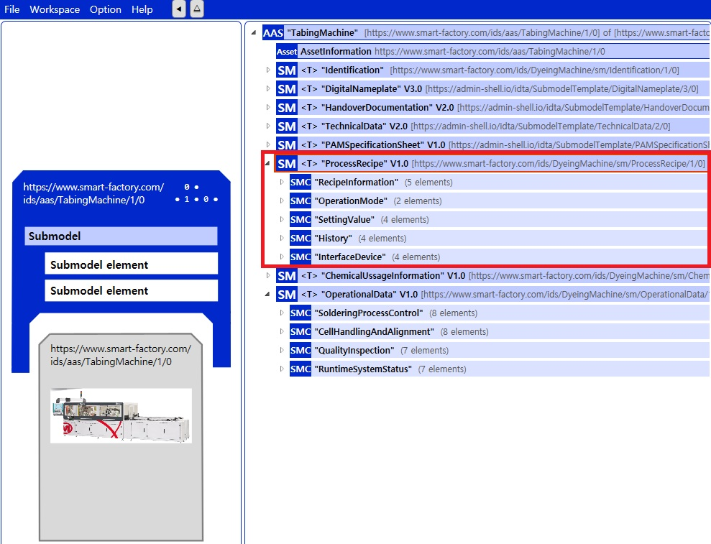
Submodel: ModuleAssemblyParameters V1.0
그림 29 ModuleAssemblyParameters submodel 개요

SMC 01 | SMC 02 | idShort |  | SemanticID | 설명
CellAlignmentConnectionInfo | -. | prop. | TabbingPosition | https://www.smart-factory.com/ids/cd/TabbingPosition/1/0 | Position of tabbing connection  탭 연결 위치
 | -. | prop. | ElectricalConnectionStatus | https://www.smart-factory.com/ids/cd/ElectricalConnectionStatus/1/0 | Status of electrical connections  전기 연결 상태
 | -. | prop. | CellAlignmentAccuracy | https://www.smart-factory.com/ids/cd/CellAlignmentAccuracy/1/0 | Accuracy of cell alignment  세포 정렬의 정확성
 | -. | prop. | ConnectionResistance | https://www.smart-factory.com/ids/cd/ConnectionResistance/1/0 | Resistance of electrical connections  전기 연결의 저항
 | -. | prop. | CellSpacing | https://www.smart-factory.com/ids/cd/CellSpacing/1/0 | Spacing between cells  셀 사이의 간격
 | -. | prop. | StringConfiguration | https://www.smart-factory.com/ids/cd/StringConfiguration/1/0 | Configuration of cell strings  셀 문자열 구성
 | -. | prop. | BusbarConnection | https://www.smart-factory.com/ids/cd/BusbarConnection/1/0 | Busbar connection information  버스바 연결 정보
 | -. | prop. | CellOrientation | https://www.smart-factory.com/ids/cd/CellOrientation/1/0 | Orientation of cells  세포의 방향
 | -. | prop. | InterconnectionMethod | https://www.smart-factory.com/ids/cd/InterconnectionMethod/1/0 | Method used for cell interconnection  셀 상호 연결에 사용되는 방법
 | -. | prop. | ConnectionQuality | https://www.smart-factory.com/ids/cd/ConnectionQuality/1/0 | Quality of connections  연결 품질
LaminationConditions | -. | prop. | Temperature | https://www.smart-factory.com/ids/cd/Temperature/1/0 | Temperature measurement or parameter value  온도 측정 또는 매개변수 값
 | -. | prop. | Pressure | https://www.smart-factory.com/ids/cd/Pressure/1/0 | Pressure measurement or parameter value  압력 측정 또는 매개변수 값
 | -. | prop. | Time | https://www.smart-factory.com/ids/cd/Time/1/0 | Time measurement or parameter value  시간 측정 또는 매개변수 값
 | -. | prop. | VacuumLevel | https://www.smart-factory.com/ids/cd/VacuumLevel/1/0 | Vacuum level during lamination  적층 중 진공 수준
 | -. | prop. | HeatingRate | https://www.smart-factory.com/ids/cd/HeatingRate/1/0 | Rate of heating during lamination  적층 중 가열 속도
 | -. | prop. | CoolingRate | https://www.smart-factory.com/ids/cd/CoolingRate/1/0 | Rate of cooling after lamination  적층 후 냉각 속도
 | -. | prop. | LaminationCycle | https://www.smart-factory.com/ids/cd/LaminationCycle/1/0 | Lamination cycle information  적층주기 정보
 | -. | prop. | EVAThickness | https://www.smart-factory.com/ids/cd/EVAThickness/1/0 | Thickness of EVA layer  EVA 층의 두께
 | -. | prop. | BacksheetType | https://www.smart-factory.com/ids/cd/BacksheetType/1/0 | Type of backsheet used  사용된 백시트 유형
 | -. | prop. | LaminationQuality | https://www.smart-factory.com/ids/cd/LaminationQuality/1/0 | Quality of lamination  라미네이션 품질
FrameGlassAssemblySpec | -. | prop. | TorqueValue | https://www.smart-factory.com/ids/cd/TorqueValue/1/0 | Torque value for assembly  조립 토크 값
 | -. | prop. | PositionCorrection | https://www.smart-factory.com/ids/cd/PositionCorrection/1/0 | Position correction values  위치 보정 값
 | -. | prop. | FrameAlignment | https://www.smart-factory.com/ids/cd/FrameAlignment/1/0 | Alignment of frame  프레임 정렬
 | -. | prop. | GlassThickness | https://www.smart-factory.com/ids/cd/GlassThickness/1/0 | Thickness of glass  유리의 두께
 | -. | prop. | FrameType | https://www.smart-factory.com/ids/cd/FrameType/1/0 | Type of frame  프레임 유형
 | -. | prop. | SealantType | https://www.smart-factory.com/ids/cd/SealantType/1/0 | Type of sealant used  사용되는 실란트의 종류
 | -. | prop. | AssemblySequence | https://www.smart-factory.com/ids/cd/AssemblySequence/1/0 | Sequence of assembly steps  조립 단계의 순서
 | -. | prop. | ToleranceSpec | https://www.smart-factory.com/ids/cd/ToleranceSpec/1/0 | Tolerance specifications  공차 사양
 | -. | prop. | MountingBracket | https://www.smart-factory.com/ids/cd/MountingBracket/1/0 | Mounting bracket information  장착 브래킷 정보
 | -. | prop. | AssemblyQuality | https://www.smart-factory.com/ids/cd/AssemblyQuality/1/0 | Quality of assembly  조립 품질

IVPerformanceHistory submodel의 하위 SubmodelCollection, Property는 다음과 같이 구성된다.

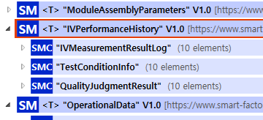Submodel : IVPerformanceHistory
Information V1.0
그림 29 IVPerformanceHistory submodel 개요

SMC 01 | SMC 02 | idShort |  | SemanticID | 설명
IVMeasurementResultLog | -. | Prop. | Voltage | https://www.smart-factory.com/ids/cd/Voltage/1/0 | Voltage measurement data  전압 측정 데이터
 | -. | Prop. | Current | https://www.smart-factory.com/ids/cd/Current/1/0 | Current measurement data  현재 측정 데이터
 | -. | Prop. | EfficiencyCurveData | https://www.smart-factory.com/ids/cd/EfficiencyCurveData/1/0 | Efficiency curve data  효율성 곡선 데이터
 | -. | Prop. | PowerOutput | https://www.smart-factory.com/ids/cd/PowerOutput/1/0 | Power output measurement  전력 출력 측정
 | -. | Prop. | IVCurveData | https://www.smart-factory.com/ids/cd/IVCurveData/1/0 | IV curve measurement data  IV 곡선 측정 데이터
 | -. | Prop. | FillFactor | https://www.smart-factory.com/ids/cd/FillFactor/1/0 | Fill factor value  채우기 비율 값
 | -. | Prop. | OpenCircuitVoltage | https://www.smart-factory.com/ids/cd/OpenCircuitVoltage/1/0 | Open circuit voltage  개방 회로 전압
 | -. | Prop. | ShortCircuitCurrent | https://www.smart-factory.com/ids/cd/ShortCircuitCurrent/1/0 | Short circuit current  단락 전류
 | -. | Prop. | MaximumPowerPoint | https://www.smart-factory.com/ids/cd/MaximumPowerPoint/1/0 | Maximum power point  최대 전력점
 | -. | Prop. | PerformanceRatio | https://www.smart-factory.com/ids/cd/PerformanceRatio/1/0 | Performance ratio  성능비
TestConditionInfo | -. | Prop. | LightIntensity | https://www.smart-factory.com/ids/cd/LightIntensity/1/0 | Light intensity during test  테스트 중 광도
 | -. | Prop. | Temperature | https://www.smart-factory.com/ids/cd/Temperature/1/0 | Temperature measurement or parameter value  온도 측정 또는 매개변수 값
 | -. | Prop. | IrradianceLevel | https://www.smart-factory.com/ids/cd/IrradianceLevel/1/0 | Level of irradiance  조사 수준
 | -. | Prop. | TestStandard | https://www.smart-factory.com/ids/cd/TestStandard/1/0 | Standard used for testing  테스트에 사용되는 표준
 | -. | Prop. | MeasurementEquipment | https://www.smart-factory.com/ids/cd/MeasurementEquipment/1/0 | Equipment used for measurement  측정에 사용되는 장비
 | -. | Prop. | TestDate | https://www.smart-factory.com/ids/cd/TestDate/1/0 | Date of test  시험 날짜
 | -. | Prop. | TestTime | https://www.smart-factory.com/ids/cd/TestTime/1/0 | Time of test  테스트 시간
 | -. | Prop. | EnvironmentalCondition | https://www.smart-factory.com/ids/cd/EnvironmentalCondition/1/0 | Environmental conditions during test  테스트 중 환경 조건
 | -. | Prop. | CalibrationStatus | https://www.smart-factory.com/ids/cd/CalibrationStatus/1/0 | Status of equipment calibration  장비교정현황
 | -. | Prop. | TestOperator | https://www.smart-factory.com/ids/cd/TestOperator/1/0 | Operator who performed the test  테스트를 수행한 운영자
QualityJudgmentResult | -. | Prop. | PassFailHistory | https://www.smart-factory.com/ids/cd/PassFailHistory/1/0 | History of pass/fail results  합격/불합격 결과 이력
 | -. | Prop. | FailureCause | https://www.smart-factory.com/ids/cd/FailureCause/1/0 | Cause of failure  실패 원인
 | -. | Prop. | QualityGrade | https://www.smart-factory.com/ids/cd/QualityGrade/1/0 | Quality grade classification  품질 등급 분류
 | -. | Prop. | PerformanceDeviation | https://www.smart-factory.com/ids/cd/PerformanceDeviation/1/0 | Deviation from expected performance  예상 성능과의 편차
 | -. | Prop. | DefectType | https://www.smart-factory.com/ids/cd/DefectType/1/0 | Type of defect found  발견된 결함 유형
 | -. | Prop. | RejectionReason | https://www.smart-factory.com/ids/cd/RejectionReason/1/0 | Reason for rejection  거부 이유
 | -. | Prop. | QualityTrend | https://www.smart-factory.com/ids/cd/QualityTrend/1/0 | Trend in quality over time  시간 경과에 따른 품질 추세
 | -. | Prop. | CorrectiveAction | https://www.smart-factory.com/ids/cd/CorrectiveAction/1/0 | Corrective actions taken  취해진 시정 조치
 | -. | Prop. | PredictionResult | https://www.smart-factory.com/ids/cd/PredictionResult/1/0 | Result of quality prediction  품질 예측 결과
 | -. | Prop. | QualityScore | https://www.smart-factory.com/ids/cd/QualityScore/1/0 | Quality score rating  품질평가점수

IV. AAS 참조모델 활용 방법

1. 활용 사전 요구사항
가. 운용환경 요구사항
○ AASX Package Explorer 운용PC 환경 OS 요구사항

구분 | 명칭 | 버전 정보 | 비고
OS | 메타모델 개발 PC | Windows 10 이상
표 4 운용환경 정의

나. 하드웨어(컴퓨팅 자원) 요구사항
○ AASX Package Explorer 운용PC 컴퓨팅 자원 요구사항
- 요구되는 하드웨어 자원의 경우 상용 사무용 PC 에서 상기 OS 운용이 충족한 하드웨어일 경우 사용 가능

다. 소프트웨어 요구사항

○ AASX Package Explorer
- admin-shell-io 에서 제공하는 패키지 설치
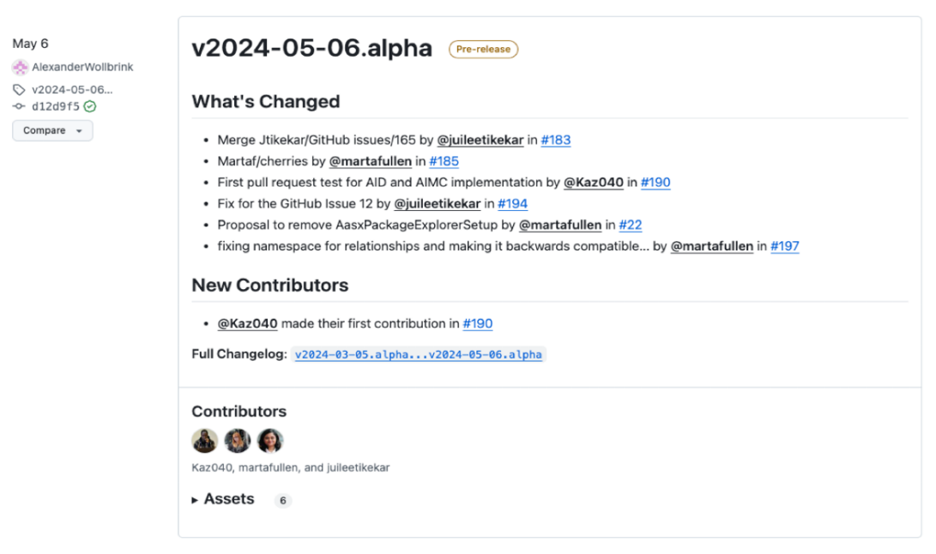
- 다운로드 git 링크 : https://github.com/eclipse-aaspe/package-explorer/releases
그림 14 AASX Package Explorer

2. 참조모델 기본 활용
- 참조모델을 활용할 때에는 아래의 사항들을 참조하는 것을 권장한다.
- 참조모델의 submodel은 가급적 수정하지 않고, 필요에 따라 별도의 submodel을 추가한다.
- 필요한 property를 추가하고 해당 semantic 정보를 입력한다.

3. AAS 신규 개발 및 수정 관리
가. AASX PackageExplorer 다운로드
- AAS를 작성하기 위한 일반적인 방법으로는 AASX PackageExplorer를 사용하는 것이 일반적이다.
- AASX PackageExplorer는 아래의 링크를 통해 <그림 39>의 프로그램 중 본인의 목적에 맞는 파일을 다운받아 압축을 푼 뒤 AasxPackageExplorer.exe 파일을 실행하면 <그림 40>과 같이 AASX PackageExplorer의 기본 화면이 나타난다.
https://github.com/admin-shell-io/aasx-package-explorer/releases

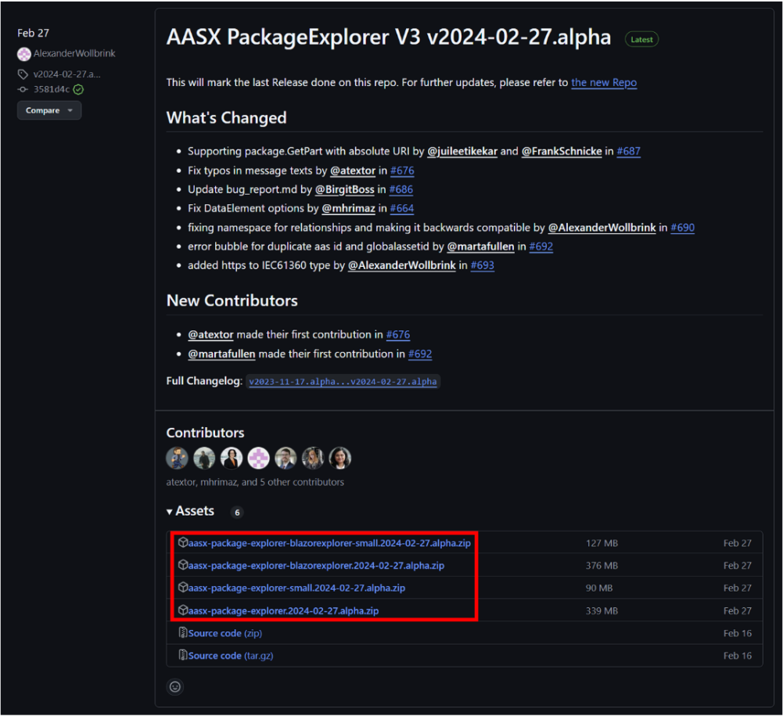
그림 32 AASX PackageExplorer 다운로드 경로

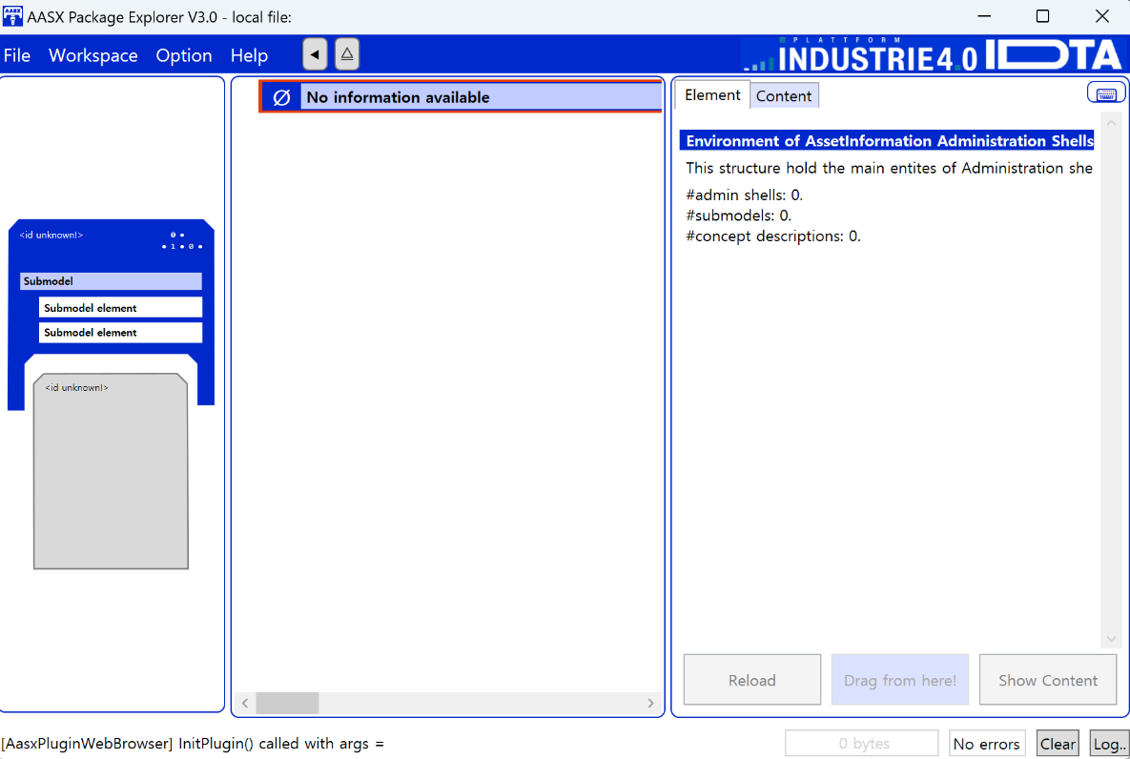
그림 33 AASX Package Explorer 파일 실행 초기화면

나. Edit 모드
- AAS 생성, Submodel 생성 등의 기능을 수행하기 위해서 아래의 <그림 41>과 같이 ‘Eidt’모드를 활성화시킨다. 이를 위해 <그림 42>와 같이, 상단의 작업창에서 [Workspace] - [Edit]모드를 클릭한다.

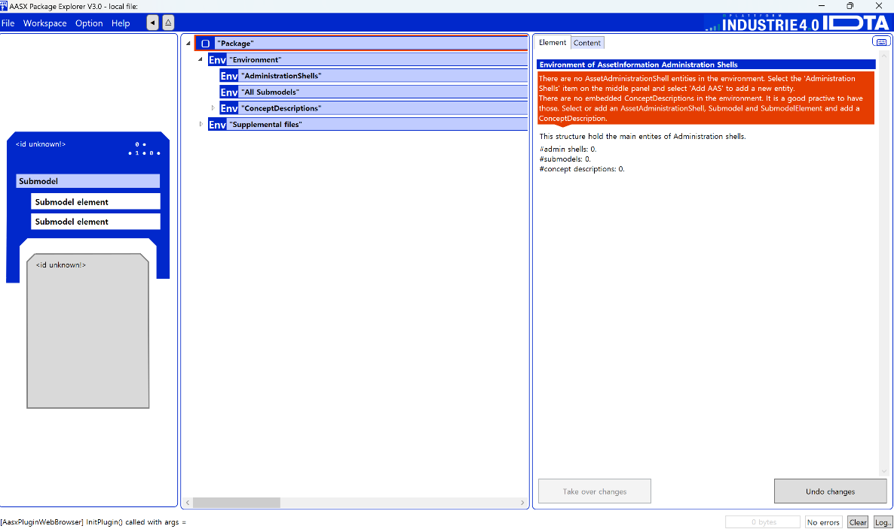
그림 34 활성화된 Edit 모드

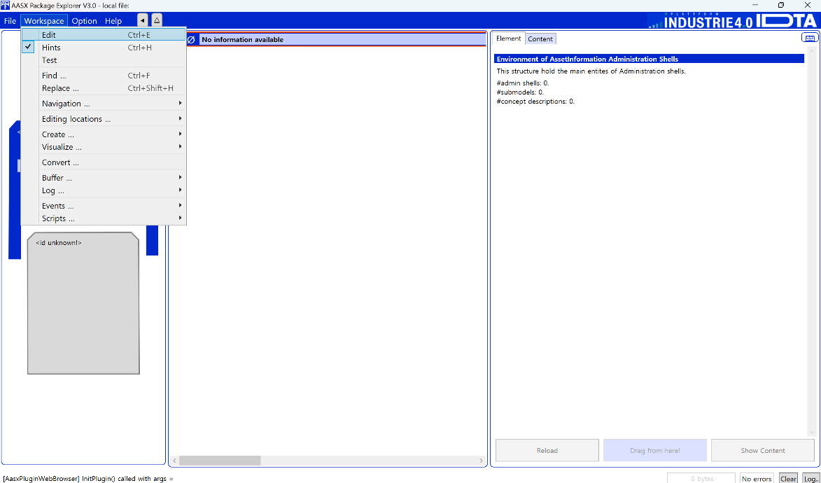
그림 35 Edit 모드 활성화 단계

다. AAS 생성
- AAS를 생성하기 위해 앞서 Edit모드를 활성화시킨 <그림 41 7>을 기준으로, [AdministrationShells] - [Add AAS]를 클릭하면 <그림 43>과 같은 화면이 나타난다. <그림 44>에서 오른쪽에 ‘Element’에서는 AAS 정보를 입력할 수 있다.

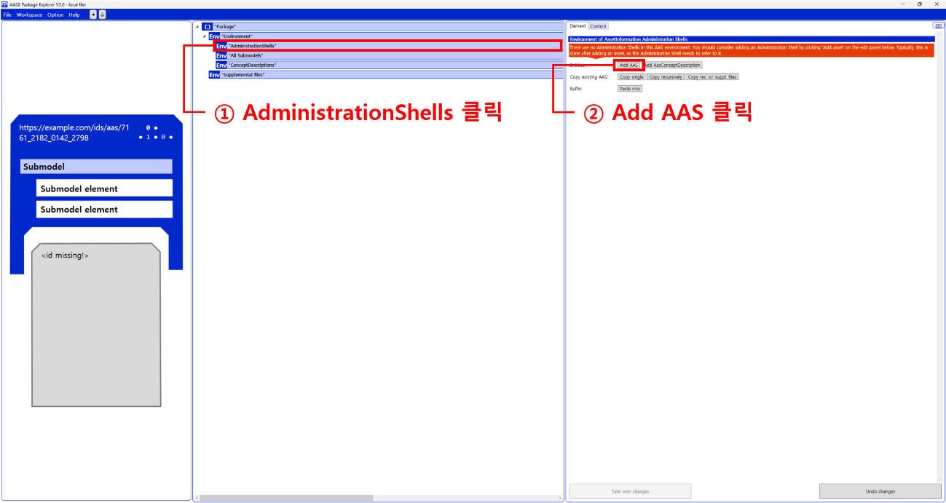
그림 36 AAS 생성

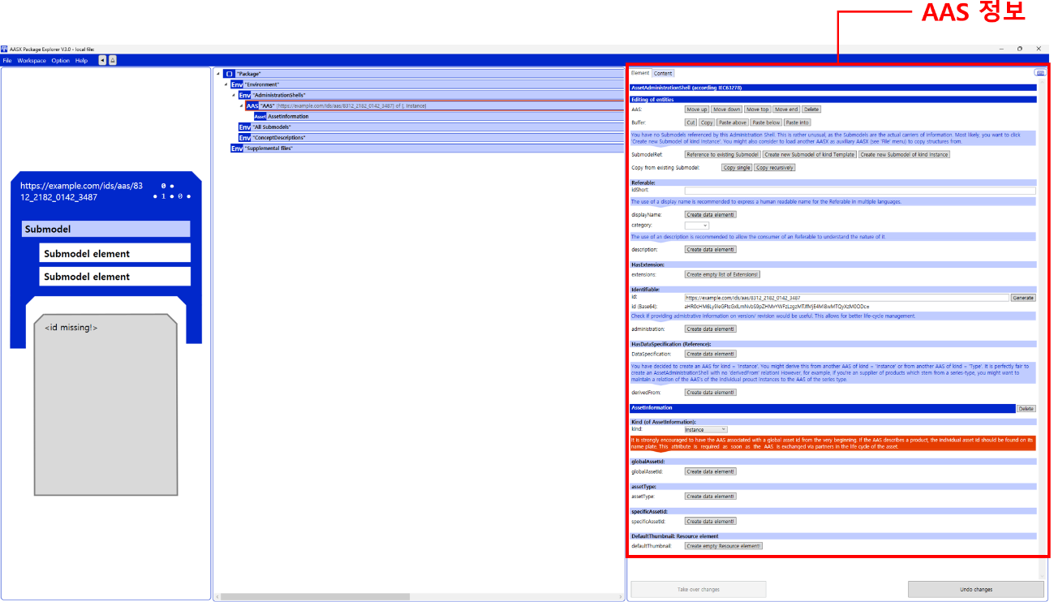
그림 37 AAS 정보
라. SubmodelTemplate을 이용한 Submodel 추가
- 먼저, File-Open Auxiliary AAS 버튼을 통해 IDTA의 Nameplate Submodel을 추가하는 것을 예시로 설명한다. <그림 45>의 IDTA 홈페이지(https://industrialdigitaltwin.org/en)의 Content Hub에 게시된 SubmodelTemplate을 찾는다. <그림 46>의 찾은 SubmodelTemplate의 깃허브 주소로 이동하여, AASX 파일을 다운받아 File - Open Auxiliary AAS 버튼을 누르고, 다운받은 AASX 파일을 선택한다.

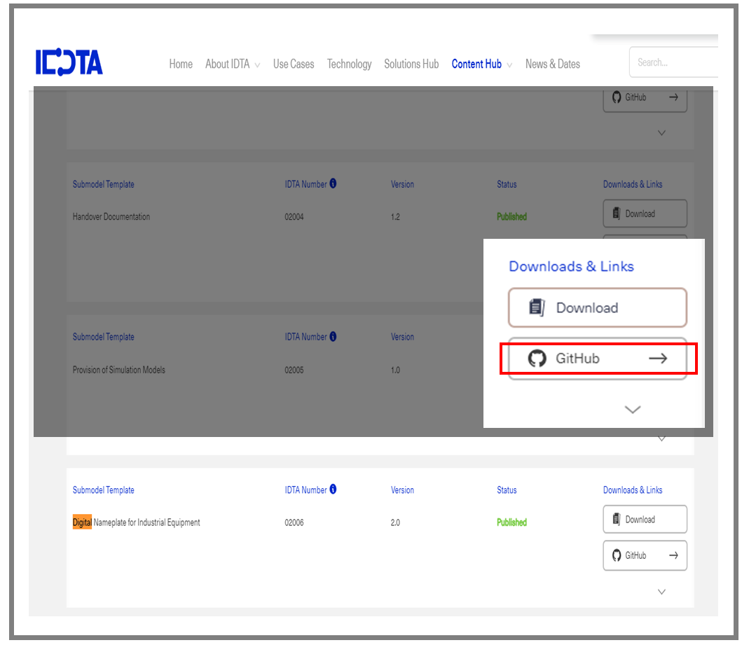
그림 38 IDTA SubmodelTemplate 다운로드

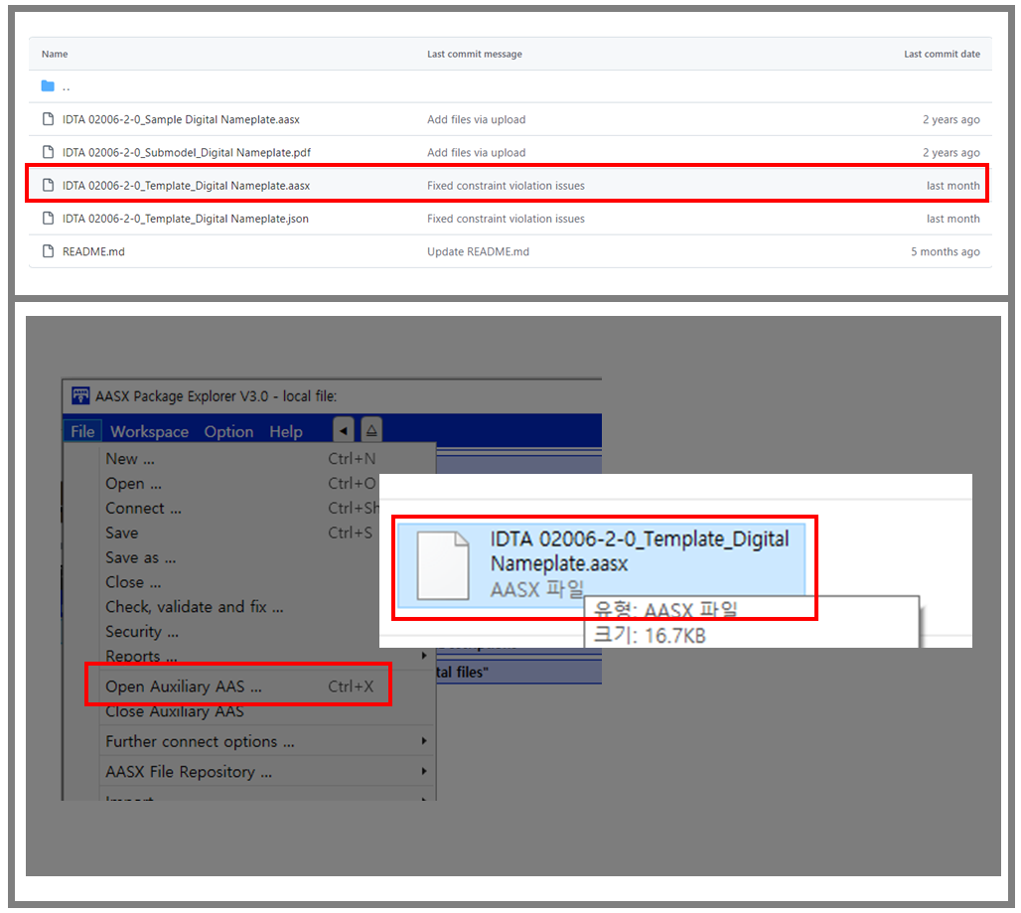
그림 39 IDTA SubmodelTemplate 파일 열기

- <그림 40> 상단 화면과 같이 AAS를 눌러 우측 Element-Copy from existing Submodel-Copy recursive를 누른다. 새로 표시된 창에서 추가한 AAS 모델 하위에 있는 Submodel을 선택한 후 Select 버튼을 눌러 불러온다. <그림 40> 하단 화면의 좌측에서 불러온 Submodel을 누른 뒤 우측 Element 영역에서 Property를 추가하거나 값을 수정할 수 있다. 하위 Property를 선택하면 일부 값만 선택하여 변경할 수 있다. 변경 확인 버튼은 Take over changes 버튼을 클릭하여 반영을 완료한다. <그림 41>은 같은 방법으로 추가한 4종의 서브모델 리스트이며, <그림 42>는 추가한 CarbonFootprint, TechnicalData, HierarchicalStructures, DigitalNameplate 세부내용이다.

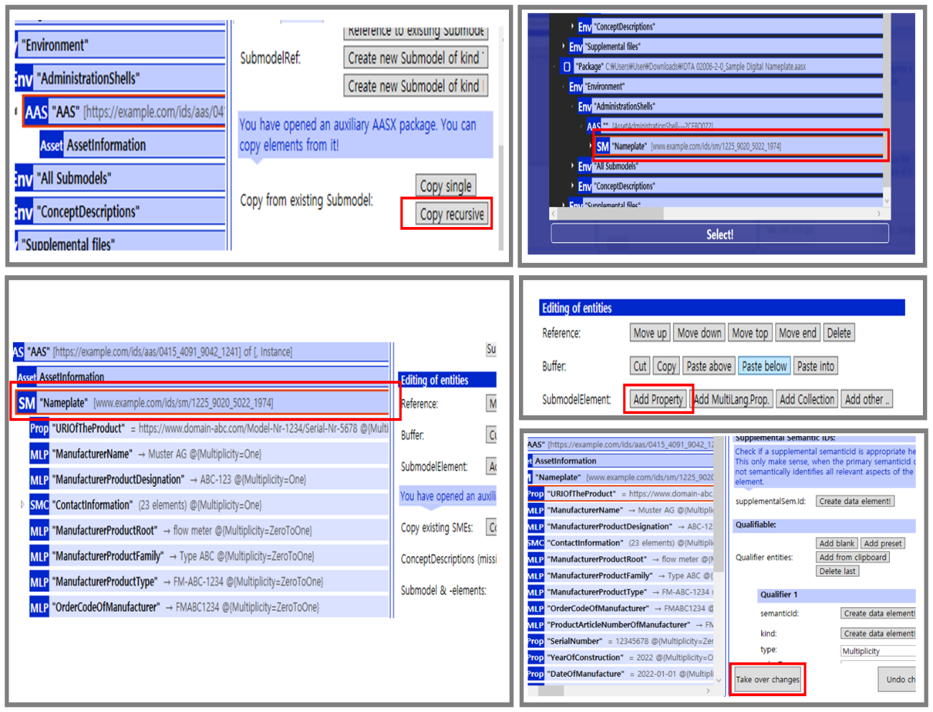
그림 40 Template 이용 Submodel 생성

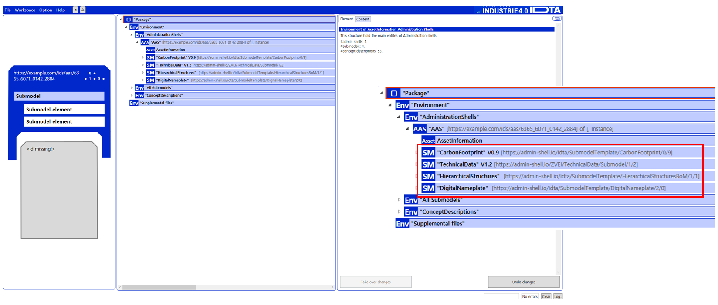
그림 41 동일한 방법으로 추가한 4종의 Submodel
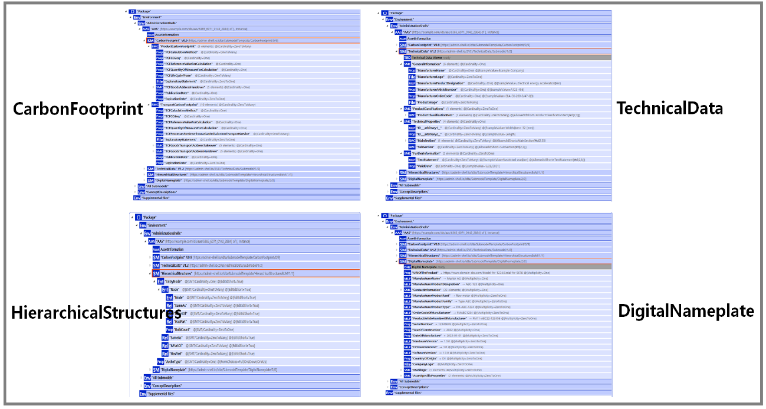
그림 42 추가한 Submodel 세부내용

마. Submodel 및 SubmodelCollection 생성
- 참조모델에 정의되지 않은 내용은 개별적으로 작성하여야 한다. 개별 Submodel 및 SubmodelCollection을 생성하기 위해 <그림 43>와 같이 이전에 생성된 AAS를 클릭한 후, 우측의 ‘Element’에서 [Create new Submodel of kind Template] 또는 [Create new Submodel of kind Instance]를 클릭한다.
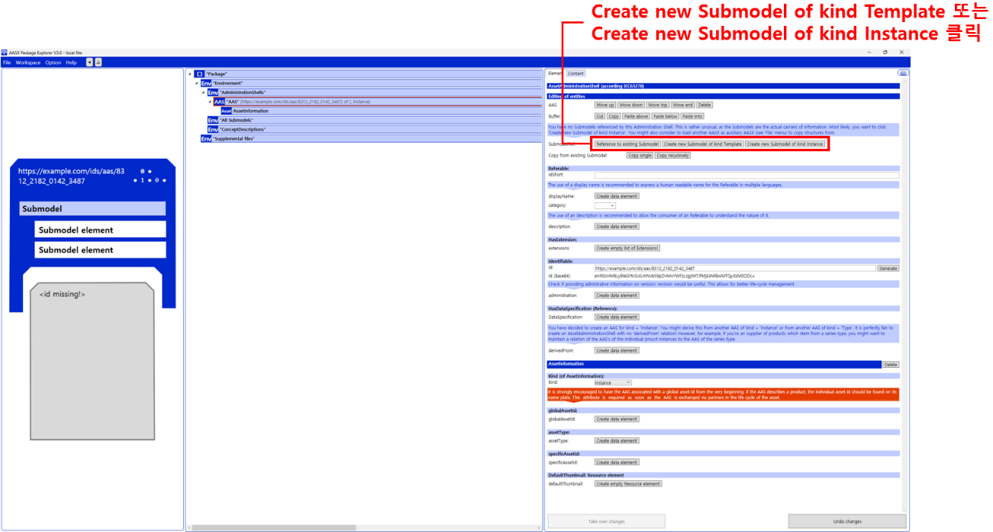
그림 43 Submodel 생성

- 생성된 Submodel을 클릭한 뒤 <그림 44>과 같이 우측의 ‘Element’에서 [Add collection]을 클릭하여 SubmodelCollection을 생성한다. <그림 45>에서 오른쪽 ‘Element’에서는 SubmodelCollection 정보를 입력할 수 있다.

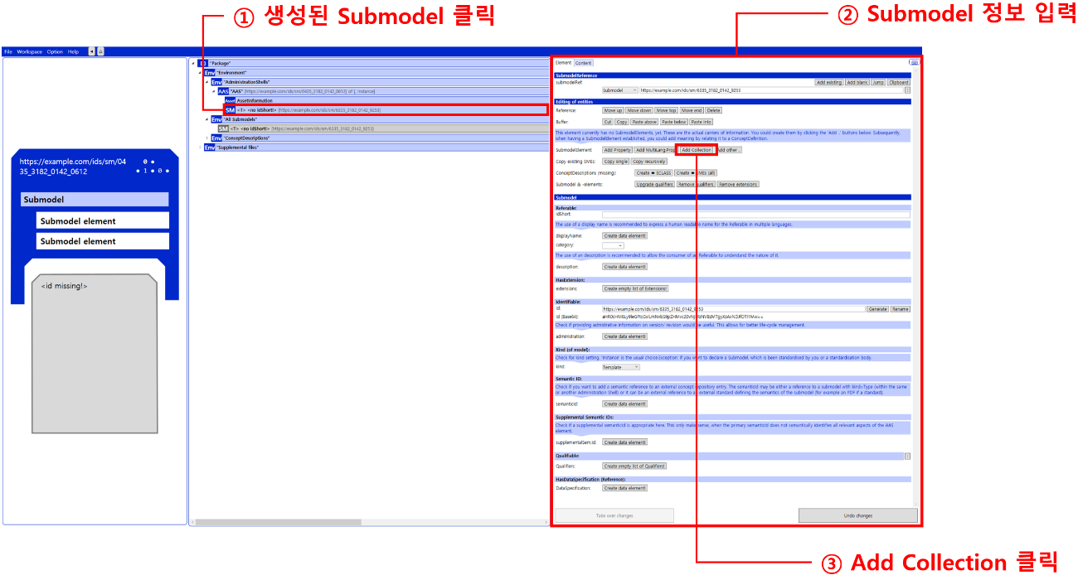
그림 44 SubmodelCollection 생성

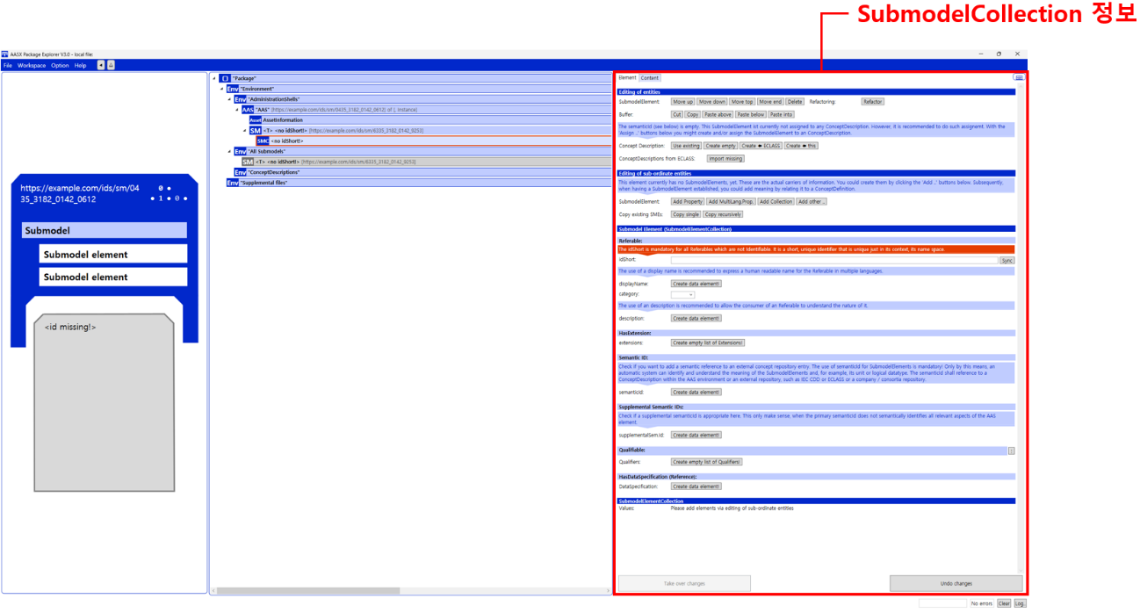
그림 45 SubmodelCollection 정보

바. Property 생성
- <그림 46>과 같이 Submodel 또는 SubmodelCollection을 클릭한 뒤, 우측의 ‘Element’에서 [Add Property]를 클릭하여 신규 Property를 생성한다.

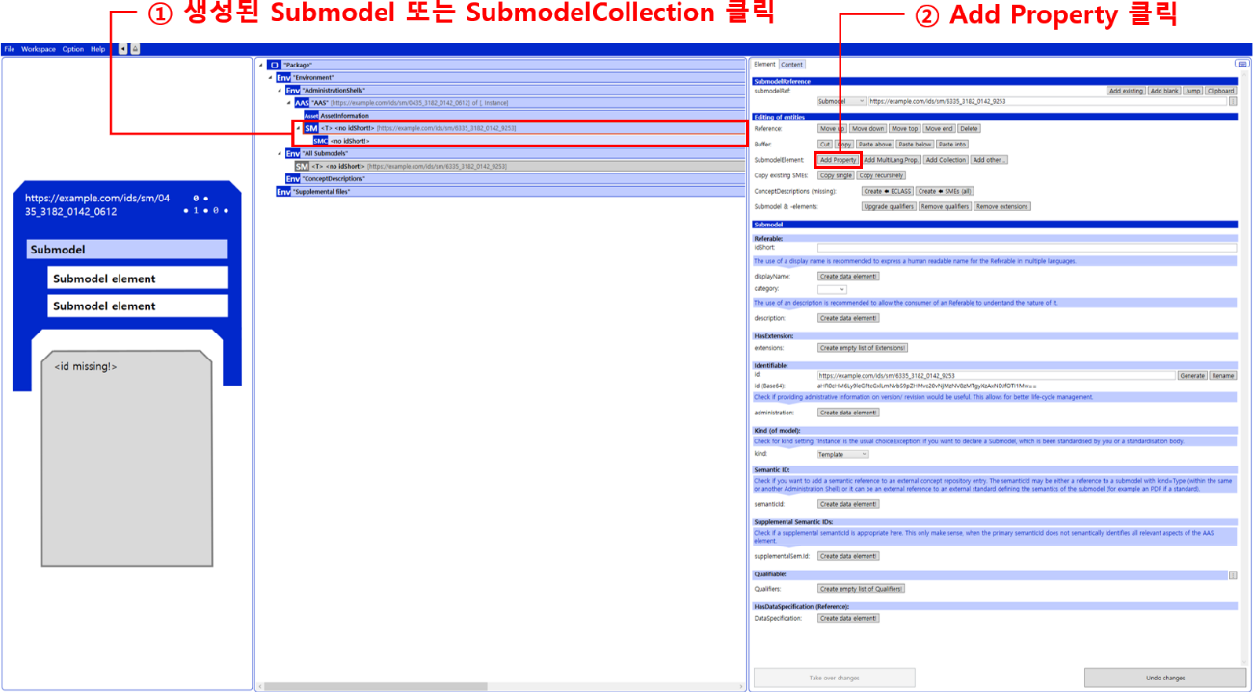
그림 46 Property 생성

. AAS 활용 시나리오
- AAS는 설비 데이터를 구조화된 형태로 표현하여 시스템 간의 원활한 통신과 데이터 교환을 가능하게 한다. 정의한 설비별 AAS 참조모델을 실제 공정에서 어떻게 활용할 수 있는지에 대한 방법을 제시한다.

가. Operational Data 서브모델을 활용한 작업지시 및 Lot Tracking 사례

- Operational Data 서브모델은 설비가 작업을 수행하면서 발생하는 실시간 운영 데이터들을 담은 서브모델로, 작업지시, Lot 정보, 설비 상태 등 설비의 각종 운영정보들을 포함한다. 이번 사례는 특정 설비(CellStringAssembler)에서의 작업지시 및 Lot Tracking을 중심으로 상위 시스템과의 데이터 교환을 표현하기 위해 Operational Data 서브모델을 활용하는 방법을 설명한다.

- 작업지시 및 Lot Tracking 시나리오는 다음과 같이 정의한다. 해당 사례는 예시로 작성한 것으로 상황에 따라 시나리오와 데이터는 달라질 수 있다.
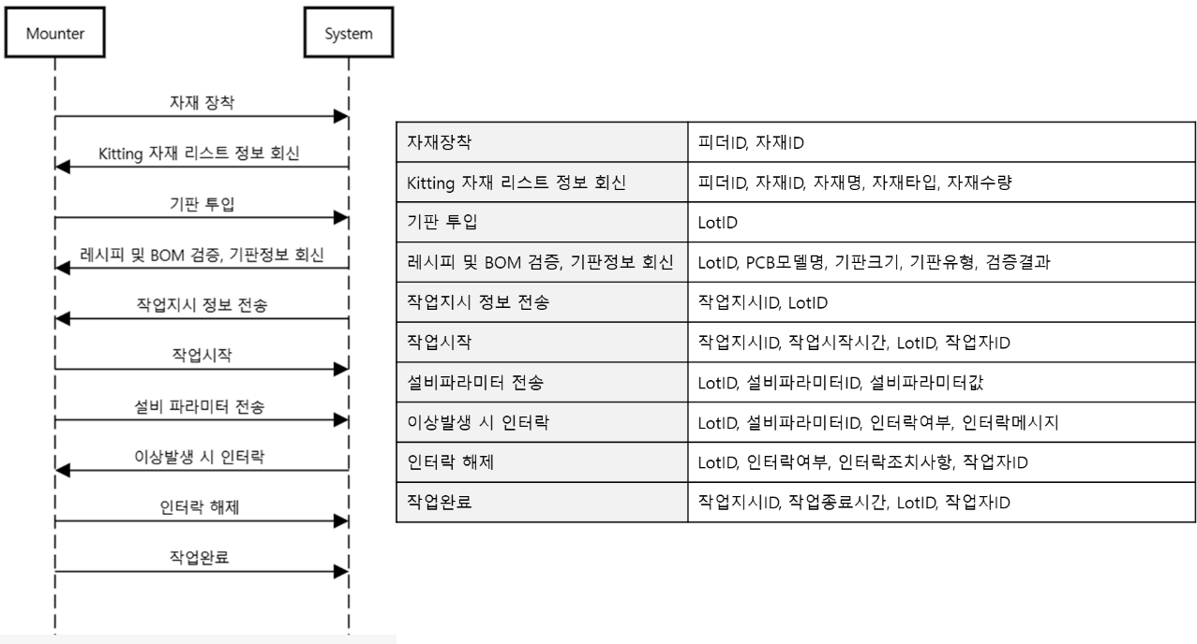
그림 47 작업지시 및 Lot Tracking 시나리오와 데이터(CellStringAssembler)

- 셀 장착: 셀 스트링 조립기 설비에 사용할 셀을 장착
- Kitting 셀 리스트 정보 회신: 장착된 셀들에 대한 정보 회신
- 셀 투입: 셀 스트링 조립기 설비에 태양광셀 셀 투입, 셀 정보 요청 및 작업시작을 위한 레시피, BOM 검증 요청
- 레시피 및 BOM 검증, 셀 정보 회신: 해당 셀의 정보와 레시피 및 BOM 검증 결과 전달
- 작업지시 정보 전송: 해당 셀에 대한 작업지시ID 전달
- 작업시작: 셀 스트링 조립기 설비에서 부품 셀 조립 작업을 시작
- 설비 파라미터 전송: 작업 중 실시간 파라미터 전송 (압력, 속도 등)
- 이상발생 시 인터락: 실시간 파라미터에서 허용치를 벗어나는 이상치 발생 시 인터락
- 인터락 해제: 인터락 해제 및 조치사항 입력
- 작업완료: 셀 조립 작업 완료 및 시스템에 작업 완료 보고

- 셀 스트링 조립기 설비의 OperationalData의 서브모델 구조는 다음과 같고, 각 컬렉션 별로 해당하는 속성들을 포함한다.

표 22 셀 스트링 조립기 설비의 OperationalData 서브모델 구조
Submodel Collection | 설명
CellFeeds | 셀스트링조립기의 셀공급장치에 대한 운영 정보
AssemblyHeads | 셀스트링조립기의 조립조립헤드에 대한 운영 정보
CellBatchLogs | 셀 조립 작업을 진행하면서 발생하는 운영 정보
태양광셀Logs | 셀 조립 및 검사 관련 로그 정보

- 정의한 시나리오에 따라 OperationalData의 속성들을 활용하여 다음과 같이 json의 형태로 메시지 구조를 정의할 수 있다. 해당 데이터 속성들과 이에 대한 설명들은 각 참조모델의 세부 구성을 참고하면 된다.
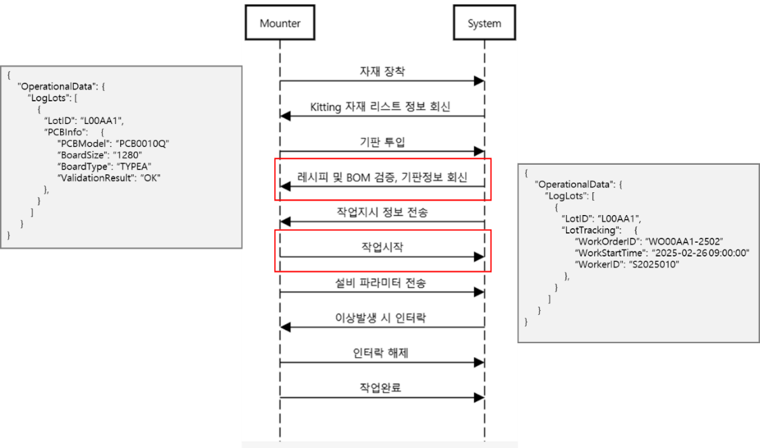
그림 48 셀 스트링 조립기 설비와 운영시스템 간 작업지시 및 Lot Tracking 시나리오

- 이와 같이 작업지시 및 Lot Tracking 프로세스에 AAS를 적용함으로써 설비와 시스템 간 데이터 표준화로 상호운용성을 확보하고 실시간 데이터 수집 및 활용으로 공장의 운영 효율성 향상을 기대할 수 있다. 일관된 형태로 수집된 데이터는 디지털트윈 및 AI 솔루션과 연계하여 데이터의 활용성을 높일 수 있다.

나. Operational Data 서브모델을 활용한 검사작업 지시 및 검사결과 보고 사례

- 이번 사례는 특정 셀검사기 설비(ELTester)에서의 검사작업 지시 및 검사결과 보고 프로세스를 중심으로 상위 시스템과의 데이터 교환을 표현하기 위해 Operational Data 서브모델을 활용하는 방법을 설명한다.

- 검사작업 지시 및 검사결과 보고 시나리오는 다음과 같이 정의한다. 해당 사례는 예시로 작성한 것으로 상황에 따라 시나리오와 데이터는 달라질 수 있다.
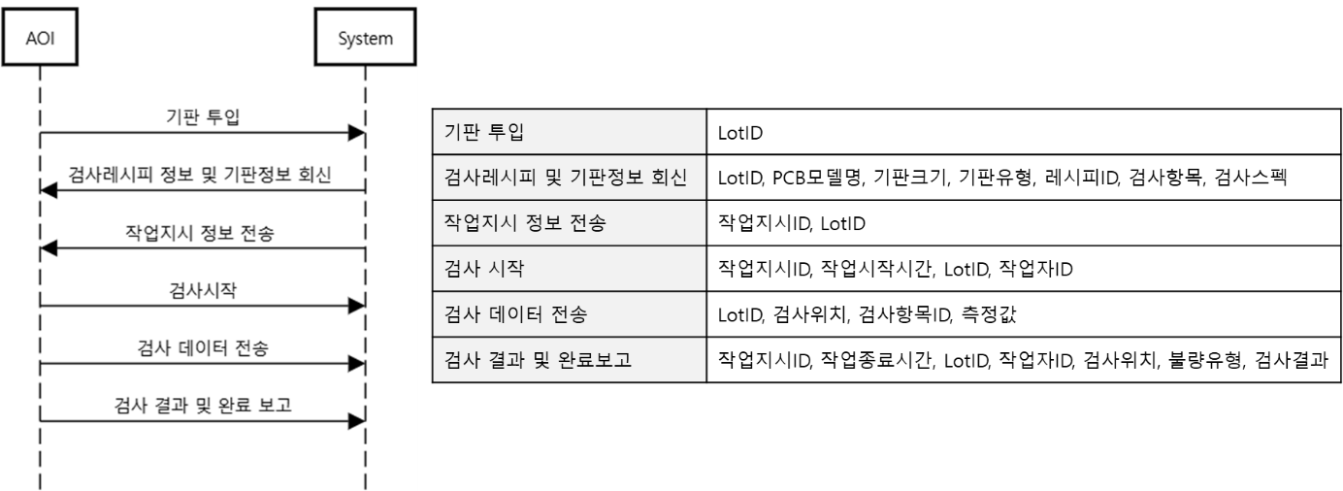
그림 49 검사작업 지시 및 검사결과 보고 시나리오와 데이터(ELTester)

- 셀 투입: 셀검사기 설비에 태양광셀 셀 투입, 셀 정보 요청 및 검사를 위한 검사레시피 및 항목, 스펙 정보 요청
- 검사레시피 및 셀 정보 회신: 해당 셀의 정보와 검사 관련 정보 회신
- 작업지시 정보 전송: 해당 셀에 대한 작업지시ID 전달
- 작업시작: 셀검사기설비에서 검사 시작
- 검사데이터 전송: 검사항목에 대한 측정값 전송
- 검사결과 및 완료보고 : 검사작업 완료 및 상위 시스템에 검사 결과 보고

- 셀검사기설비의 OperationalData의 서브모델 구조는 다음과 같고, 각 컬렉션 별로 해당하는 속성들을 포함한다.

표 23 EL검사기 설비의 OperationalData 서브모델 구조
Submodel Collection | 설명
ModuleBatchData | 검사작업 결과에 대한 정보
CellLotTracking | 작업지시와 Lot Tracking을 위한 기본 정보
태양광셀Info | 처리중인 태양광셀 셀의 기본 정보
ELInspectionData | 검사작업 및 수행과 관련한 운영 정보

- 정의한 시나리오에 따라 OperationalData의 속성들을 활용하여 다음과 같이 json의 형태로 메시지 구조를 정의할 수 있다. 해당 데이터 속성들과 이에 대한 설명들은 각 참조모델의 세부 구성을 참고하면 된다.
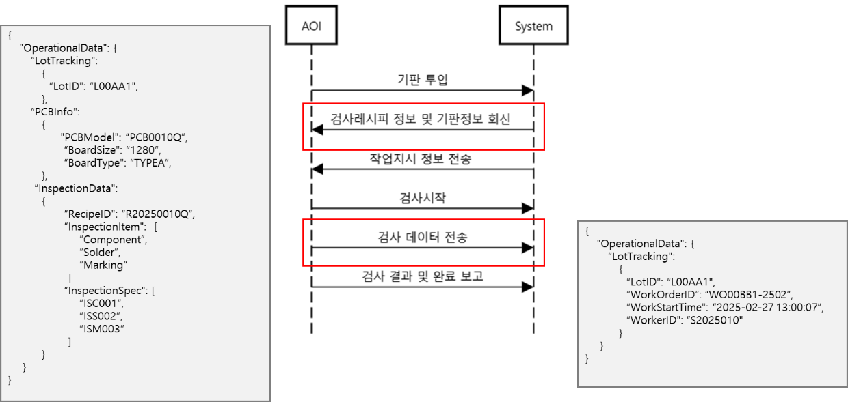
그림 50 EL검사기 설비와 운영시스템 간 검사작업 지시 및 검사결과 보고 시나리오

- 이와 같이 검사작업 지시 및 검사결과 보고 프로세스에 AAS를 적용함으로써 설비와 시스템 간 데이터 표준화로 상호운용성을 확보하고 실시간 품질 모니터링, 분석으로 선제적 품질 개선이 가능하다. 또한 수집한 데이터는 공정 및 설비데이터와 손쉽게 연계 가능하여 공정 조건 최적화 및 품질 예측 등에 활용할 수 있다.

다. Simulation 서브모델을 활용한 공장 라인 시뮬레이션

- AAS모델을 활용한 공장 라인 시뮬레이션은 디지털 트윈의 핵심 요소로, 실제 제조 현장에서 발생하는 다양한 데이터(MES, ERP, PLC 등)를 구조화하여 가상의 공장 라인을 구축하고 시뮬레이션을 수행한다.
- 라인 시뮬레이션의 목표로는 생산 공정 최적화, 설비 유지보수 예측, 공정 간 데이터 흐름 개선, 신규 생산 라인 검증, 에너지 절감 및 비용 절감 등이 있다.
- 시뮬레이션을 위한 필요 데이터
데이터 AAS 모델은 다양한 데이터 소스를 포함하며, 그 수행 목적과 시나리오에 의해 가변적이다. 시뮬레이션을 위해 일반적으로 다음과 같은 정보들을 필요로 한다.

표 24 시뮬레이션에 필요한 데이터 목록
설비 및 공정 데이터 | • 설비별 가동 상태 (가동/정지/고장)  • 설비 성능 지표 (사이클 타임, 가동률, MTBF/MTTR)  • 공정 파라미터 (온도, 압력, 속도 등)  • 실시간 센서 데이터 (진동, 전류, 온도 등)
생산 운영 데이터 (MES, ERP 기반) | • 생산 일정 및 작업 지시  • 품목별 생산 계획 및 목표  • 원자재 및 셀·소재 소요량  • 생산 품질 데이터 (불량률, 검사 결과)  • 설비 운영 비용 및 가동 비용
물류 및 재고 데이터 (WMS, ERP) | • 실시간 재고 현황  • 물류 이동 경로 및 시간  • 자재 흐름 및 보관 위치
에너지 소비 데이터 | • 설비별 전력 소비량  • 라인 단위 에너지 효율 지표  • 공정 단위 에너지 소비 패턴

- AAS 모델 기반 공장 라인 시뮬레이션 수행 과정의 예시
- AAS 모델 구축 및 생성
- MES, ERP, PLC 등 다양한 소스의 데이터를 수집하여, 각 설비와 공정, 품질, 현장 정보를 포함하는 AAS 모델을 구축한다.
- 이 모델은 운영정보, 장비정보, 제품정보, 현장정보 등 주요 프로퍼티를 담아 장비의 특성에 맞게 구성되며, 생성된 AAS 모델은 AASX 파일로 저장된다.
- 시뮬레이션 연동 및 디지털 트윈 기반 가상 공장 생성
- 생성된 AASX 파일은 API 또는 데이터 변환 방식을 통해 시뮬레이션 프로그램에 입력된다.
- 시뮬레이션 프로그램은 메타데이터 요청을 통해 확보한 Simulation 서브모델의 Input Data 정보를 활용하여 필요한 데이터를 자동으로 수집한다. 동시에, 디지털 트윈 시뮬레이션 엔진을 활용하여 가상의 공장 환경을 모델링한다. 시뮬레이션 실행 및 분석
- 시뮬레이션 실행 및 결과 분석
- 다양한 시나리오(예: 생산량 증가, 설비 고장, 자재 부족 등)를 설정하여 시뮬레이션을 실행하고, 그 결과로 생산량, 처리 시간, 장비 활용률 등의 KPI를 도출한다.
- 도출된 결과 데이터는 JSON 형식으로 저장되어 후속 분석과 공정 최적화에 활용된다.
- 또한, 시뮬레이션 결과를 바탕으로 OEE, 공정 병목, 생산 리드타임 등 주요 성과 지표를 분석하고, 예측 유지보수 및 운영 최적화에 필요한 인사이트를 도출할 수 있다.
- 최적화 및 피드백 적용
- 시뮬레이션 결과를 기반으로 생산 스케줄 및 운영 전략을 조정하고, Simulation 서브모델의 Output Data에 반영하여 데이터 일관성을 유지한다.
- AAS 모델은 지속적으로 업데이트되며, AI 기반 최적화 알고리즘과 지속적인 학습 과정을 통해 공정 개선 및 비용 절감, 설비 수명 연장 등의 효과를 극대화한다.

- 시뮬레이션 결과로 얻을 수 있는 핵심 데이터
- 성능 및 생산성 분석
• 전체 및 개별 설비의 OEE(Overall Equipment Effectiveness)
• 공정별 Cycle Time 분석 (병목 공정 식별)
• 생산량 및 목표 대비 달성률
- 공정 최적화 지표
• 공정 간 대기 시간(WIP: Work In Progress) 분석
• 생산 일정 시뮬레이션을 통한 최적 스케줄 도출
• 인력 배치 및 설비 배치 최적화 방안
- 예측 유지보수(Predictive Maintenance)
• 설비 고장 가능성 예측 및 예방 조치 추천
• 센서 데이터 기반 이상 감지 및 조기 대응
- 에너지 및 비용 절감 효과
• 공정 단위 에너지 소비 최적화
• 운영 비용 절감을 위한 생산 전략 분석

- 시뮬레이션 시나리오는 <그림 51>과 같이 정의하며, 이는 예시일 뿐 실제 환경에 따라 시나리오와 데이터는 달라질 수 있다.

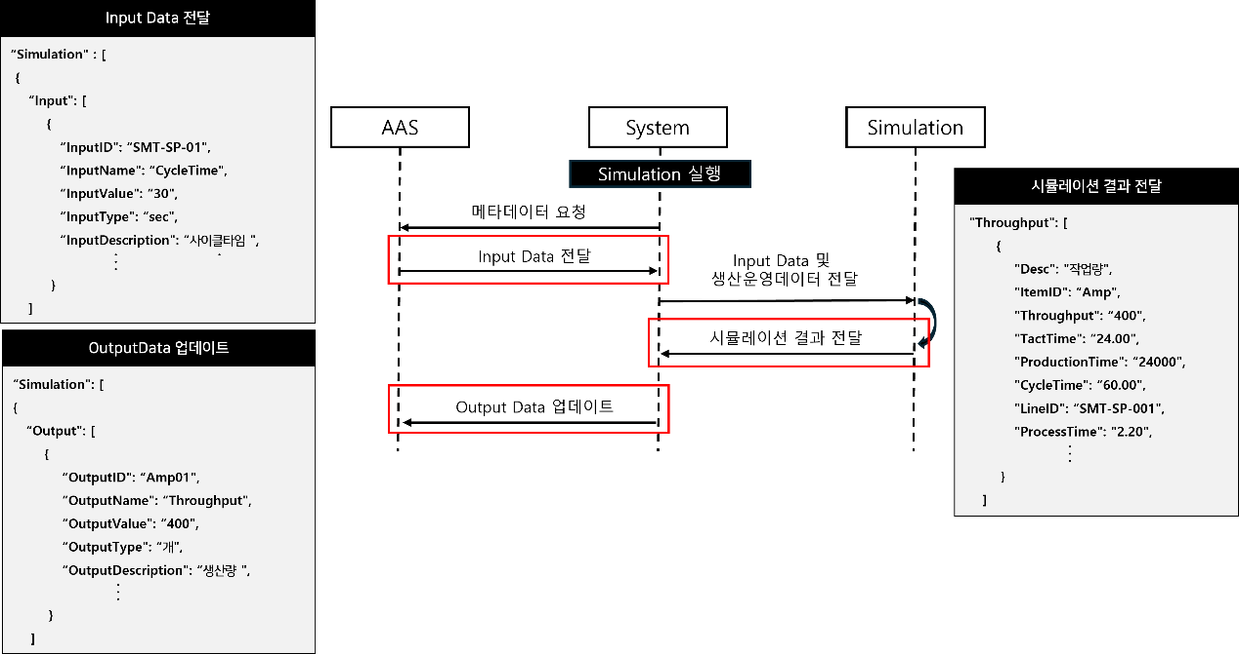
그림 51 Simulation 서브모델 활용 시나리오

- 메타데이터 요청: 시뮬레이션 프로그램은 AAS에 메타데이터 요청을 보내 장비의 기본 정보와 시뮬레이션에 필요한 주요 데이터를 확인한다. 주요 정보에는 운영정보, 장비정보, 제품정보, 현장정보 등이 포함되며, 이는 <그림 52>에서 확인할 수 있다.

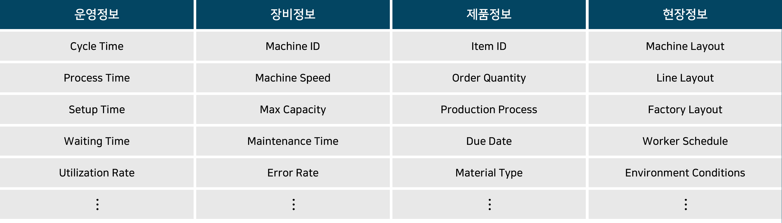
그림 52 시뮬레이션에 적용하기 위한 주요 정보

- Input Data 및 생산운영정보 전달: 라인 시뮬레이션을 위해 각 장비의 시간 정보가 필요하며, 이러한 정보는 Simulation 서브모델의 Input 서브모델 컬렉션 정보를 전달한다. 이 외에도 생산 운영 정보는 EMS, ERP 등 외부 시스템에서 가져와야 한다.

- 시뮬레이션 결과 전달: 시뮬레이션이 실행되면 생산량, 처리 시간, 장비 활용률 등의 분석 결과가 생성된다. 이러한 시뮬레이션 결과는 json 형식으로 저장되며, AAS로 다시 전달되어 시스템 내에서 활용될 수 있다.
- Output Data 업데이트: 전달받은 시뮬레이션 결과를 바탕으로 <그림 53>과 같이 AAS의 Simulation 서브모델 Output에 업데이트 할 수 있다. 업데이트된 데이터는 이후 공정 최적화 및 운영 전략 개선을 위한 의사결정에 활용될 수 있다.

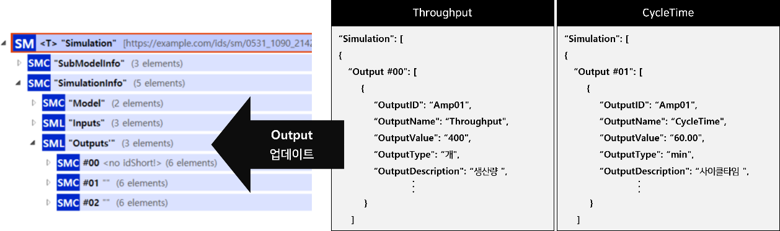

그림 53 Output Data 업데이트 예시

- AAS 모델을 기반으로 한 공장 라인 시뮬레이션은 여러 기대 효과를 가져올 수 있다.
- 공정의 병목 현상을 분석하고 최적화함으로써 생산 속도를 증가시켜 전반적인 생산성을 향상시킬 수 있으며, 에너지 소비 최적화와 유지보수 비용 절감을 통해 비용 절감 효과도 기대할 수 있다.
- 다양한 생산 시나리오를 검증함으로써 공정의 유연성을 높여 급변하는 시장 상황에 민첩하게 대응할 수 있고, 예측 유지보수를 통해 장비의 가용성을 증가시켜 설비의 수명을 연장할 수 있다.
- AAS 기반의 실시간 데이터 연계를 활용하여 최적의 운영 전략을 수립함으로써 데이터 기반 의사 결정을 지원한다.

